Санкт-Петербургский государственный̆ университет
Экономический факультет
Кафедра «Экономика предприятия и предпринимательства»

Выпускная квалификационная работа
по направлению 080100 «Экономика»
на тему:
Развитие теории жизненного цикла фирмы

Выполнил:
Обучающийся 4 курса, группы Б-09
Дедловских Семен Павлович
_______/ /

Научный руководитель:
Доцент кафедры ЭПП,
Кандидат экономических наук
Зябриков Владимир Васильевич
________/ /

Санкт-Петербург
2020

Содержание:

Введение 3
Глава 1. Теоретические основы жизненного цикла фирмы 5
1.1 Понятие жизненного цикла и сравнение известных моделей ЖЦО 5
1.2Поэтапное рассмотрение развития теории ЖЦО 10
1.3 Настоящее время и позиция автора касательно нерешенных вопросов теории ЖЦ организации 14
1.4 Применение цифровых технологий в развитии ТЖЦО 16
1.5 Выдвижение собственной модели жизненного цикла фирмы 23
Глава 2: Практическое применение теории ЖЦО с целью идентификации текущий стадии ЖЦ ПАО «Совкомбанк» 27
2.1 Анализ процесса зарождения и роста компании 27
2.2 Управление рисками на нынешней стадии ЖЦ 35
2.3 Персональные задания в ходе практической работы в организации 37
2.4 Нерешенные задачи выявленные в процессе работы в ПАО «Совкомбанк» 38
2.5 Применение методологии OCAI 39
Выводы по главе 2 46
Заключение 47
Список литературы 49
Приложение 1 50
Приложение 2 52
Приложение 3 53

Введение
"Организации зарождаются, развиваются, добиваются успехов, ослабевают и в конце концов прекращают свое существование. Немногие из них существуют бесконечно долго, ни одна не живет без изменений. Руководитель должен знать, на каком этапе развития находится организация, и оценивать, насколько принятый стиль руководства соответствует этому этапу."
Мы можем в каждый конкретный момент четко определить целевое состояние системы, и, соответственно, приоритеты развития данной компании.
В чем актуальность данной темы? Дело в том, что проблема разработки инструментария для идентификации стадии жизненного цикла компании является одной из ключевых в теории жизненного цикла.
Главной идеей данной работы является возможность продемонстрировать этапы становления теории, включения современных технологий давшие возможность развивать более сложные модели идентификации, а также прийти в выводу о практической пользе теории в современных реалиях.
Целью работы является: анализ процесса становления ТЖЦ организации, а так же формирование собственной комплексной методологии идентификации стадии ЖЦ и применения ее на практике.
Задачами данной работы являются:
- Выявление стадии жизненного цикла компании ПАО «Совкомбанк» исходя из динамики её финансовых показателей, текущей организационной структуры и типа культуры.
- Определение типа организационной культуры по методике К. Камерон-Р.Куинн OCAI.
- Формирование рекомендаций по совершенствованию менеджментаПАО «Совкомбанк».
Объектом исследования главы 2 выступает деятельность отдела автокредитования ПАО «Совкомбанк» в городе Санкт-Петербурге.
Предмет исследования:
- Развитие организации, направления ее роста
- Процесс принятия решений в критических и кризисных ситуациях Формирование деловой культуры
- Особенности взаимодействия начальства и подчиненных
Перед прохождением отчета студентом были изучены следующие материалы:
1. Законодательство РФ, регулирующее деятельность общества
2. Учредительные документы – уставом, утвержденным учредителем общества
3. Штатное расписание организации
4.Организационная структура организации
5. Содержание экономической, организационной, управленческой и плановой работы

Глава 1. Теоретические основы жизненного цикла фирмы

1.1 Понятие жизненного цикла и сравнение известных моделей ЖЦО
Построение успешной фирмы, удовлетворяющей всем запросам владельцев - сравнимо с постройкой дома: все элементы между собой взаимосвязаны.
Идеальный менеджер - человек который разбирается во всех видах строительных работ, способен вникать, анализировать, правильно делегировать полномочия. В ходе своего роста и развития фирма последовательно подходит к определенным рубежам своего развития - требующих перемен. Такие рубежи получили название - стадии жизненного цикла.
Бенцион Захарович Мильнер в "Теории организации"(2005) определяет жизненный цикл фирмы как совокупность предсказуемых изменений с определенной последовательностью состояний в течение времени.Одно из самых слабых мест в данном определении - "предсказуемых изменений". Всегда ли? Вопрос не совсем однозначный, поскольку жизненный цикл фирмы - нелинейный процесс, сопровождающийся в некоторых случаях попеременным чередованиям стадий роста и спада. Результаты показывают, что в жизни организации существует скорее неопределенность, а не детерминизм развития [Miller, Friesen, 1984]. Большинство фирм не переходят непреклонно от одной̆ стадии развития к другой в традиционном биологическом смысле [Lester, Parnell, 2002; Miller, Friesen, 1984; Lester, Parnell, Carraher, 2003].
На наш взгляд, определение понятия жизненного цикла фирмы может звучать следующим образом - это процесс стадийного изменения состояния внутренней среды менеджмента, в ходе эволюции фирмы начиная с момента своего создания до полной ликвидации, происходящего во взаимодействии с внешней средой фирмы. При этом каждая стадия характеризуется определенными типом культуры, целями, стилем руководства и методами организации труда и т.д..
Разобравшись с главным понятием, далее по смыслу будет логично рассмотреть определения понятия стадии жизненного цикла у различных авторов. Интересное определение дает Светлана Сергеевна Назаренко в своей работе "Методический подход к определению стадии жизненного цикла компании": Стадия жизненного цикла компании представляет собой̆ период, проживаемый фирмой̆ в рамках однотипных ценностных установок и фиксирующие в первую очередь специфику управленческих задач в определённый̆ период функционирования компании.
Данное определение в наибольшей степени согласуется с нашей позицией, и включает в себя один из ключевых признаков определения стадии жизненного цикла компании - различие в специфике управленческих задач в совокупности с различиями ценностных установок, что на наш взгляд выгодно выделяет его на фоне других определений.
Также рассмотрим работу Джозефа Арагона и его коллег (2004) - "Corporate Life Cycle and the Relative Value - Relevance of Cash Flow versus Accrual Financial Information". Это одно из самых больших эмпирических исследований в истории всей теории жизненного цикла. В период с 1998-2004 ученые провели исследования 20095 различных компаний. На основе своего исследования они не дали конкретного определения, однако сделали важный вывод: При анализе CashFlow компании, необходимо предварительно проанализировать ее через призму теории жизненного цикла и далее исследовать денежные потоки не как общую совокупность, а на отдельных стадиях жизненного цикла. Это позволяет получать более правдоподобные данные анализа. Данная работа доказывает, что теория жизненного цикла может применяться в различных исследованиях эффективности компании и несомненно влиять на конечные управленческие решения.
Первые теории, связанные с жизненным циклом фирмы, начали появляться с 1965 года, за этот немалый период существования и развития теории множество авторов рассматривало ее с разных точек зрения, систематизируя, объединяя и дополняя результаты друг друга. Безусловно, есть противоречащие друг другу модели, однако, существуют и общие тенденции в развитии данной теории.
Важно отметить - существует более 15 различных моделей жизненного цикла организации, однако, чаще всего модель жизненного цикла имеет колоколообразную форму: несколько стадий на подъеме, вершину, несколько стадий на спаде.
Говоря о теоретической стороне вопроса, чаще всего выделяют 4-5 стадий: 0. Дородовая стадия; 1. Детство; 2. Юность; 3. Зрелость; 4. Старость.
Рассмотрим наиболее интересные модели ЖЦО в сводной таблице:
Автор | Особенности(Параметры которые меняются при переходы фирмы между стадиями) | Стадии(Этапы)
Lippitt and Schmidt (Lippitt/Schmidt 1967) | Возраст, стиль управления, приоритеты интересов, кризисы и наличие конфронтации, структура, формализация управления | Рождение, Юность, Зрелость
Greiner (Greiner 1972) | Возраст, размер, темпы роста отрасли, этапы эволюции, этапы революции, структура организации, формализация, стиль высшего руководства, система управления, акцент на вознаграждения руководства | Творчество, Направление, Делегирование, Координация, Сотрудничество
Torbert (Torbert 1974) | Возраст, размер (штат), структура, методы принятия решений, принципы управления, уровень формализации,менталитет организации | Фантазия, Инвестиции, Определение компании, Эксперименты, Определение эффективности компании, Свободный выбор структуры,  Целостность, Ликвидация
Galbraith (Galbraith 1982) | Возраст, размер, темпы роста, цели, форма структуры, персонал (специализация), система вознаграждения, процессы (формализация), централизация, стиль руководства | Создание и обоснование прототипа, моделирование, запуск / наращивание объема производства, естественный рост, стратегическое маневрирование
Quinn and Cameron (Quinn/Cameron 1983) | Возраст, размер, критерии эффективности организации, форма структуры, формализация, централизация, лидерство, культура | Предпринимательская деятельность, Коллективизм, Формализация, Разработка структуры
Miller and Friesen (Miller/Friesen 1984) | Возраст, количество сотрудников, рост продаж, размер, концентрация собственности, влияние заинтересованных сторон, динамика окружающей среды, стратегия, формальный контроль, внутренние коммуникации, централизация мощности, емкость ресурсов, дифференциация, стиль принятия решений | Рождение, рост, зрелость, возрождение, спад
Schein (Schein 1985) | Функция культуры, стиль управления, сложность, размер, состав высшего руководства | Рождение или ранний рост, середина жизни, зрелость организации
Smith, Mitchell and Summer (Smith/Mitchell/ Summer 1985) | Возраст, размер (объем продаж), размер (штат), темпы роста, приоритеты топ-менеджеров, структура, система вознаграждения, централизация, взаимодействие топ-менеджеров | Начало, рост, зрелость
Flamholtz (Flamholtz 1986) | Возраст, размер, темпы роста, критические цели развития, Организация, формализация планирование, контроль, бюджетирования, операционных и управленческих систем, руководство, принятие решений | Новое предприятие, расширение, профессионализация, консолидация, диверсификация, интеграция, спад
Scott and Bruce (Scott/Bruce 1987) | Возраст, размер, темпы роста, этап развития отрасли, ключевые проблемы, структура, формализация системы управления, стиль высшего руководства | Начало, выживание, рост, расширение, зрелость
Kazanjian (Kazanjian 1988) | Возраст, размер, темпы роста, доминирующие проблемы управления, структура, формализация, централизация | Концепция и развитие, коммерциализация, стабильный рост
Hanks et al. (Hanks et al. 1993) | Возраст, размер, темпы роста, структура, формализация и степень централизации, специализация | Создание, коммерциализация, рост, зрелость
Adizes (Adizes 1999) | Возраст, размер, нормальные и переходные задачи, структура, формализация политики и процедур, требуемые качества лидерства, разнообразие, сложность | Выхаживание,младенчество, давай-давай(стадия быстрого роста), юность, расцвет, стабилизация, аристократизм, бюрократизация и смерть
Lester, Parnell and Carraher (Lester/Parnell/ Carraher 2003) | Возраст, размер, мощность, обработка информации, тип организационной структуры | Рождение, выживание,успех, возрождение, спад
Hoy (Hoy 2006) | Возраст, размер, личность лидера | Рождение, рост, зрелость, спад/ обновление, смерть

Таблица № 1 основана на работе Hanks et al (1993), в которой анализируются 10 моделей жизненного цикла.
Вывод: Обобщая представленные подходы к моделированию жизненного цикла, мы можем сказать следующее: прежде всего, в каждой рассмотренной модели жизненного цикла авторы описывали этапы с точки зрения их внутренних характеристик. Несмотря на значительную непохожесть среди моделей, все они включают некоторые параметры, связанные с структурой организации. В добавок, авторы отмечают ряд общих параметров жизненного цикла таких как: возраст организации, размер, темпы роста и основные задачи или проблемы, с которыми сталкивается фирма.

1.2Поэтапное рассмотрение развития теории ЖЦО

Период | Основные идеи периода
2.1 Первобытный период (1950-е - 1960-е годы) | Теорию жизненного цикла организации, вероятно, можно проследить до 1950-х годов, где концепция устойчивого развития очень во многом рассматривается биологически, как концепция для людей (Haire, 1959; Rostow, 1960).Однако всего через пару лет Чендлер (1962) и Липпитт и Шмидт (1967) обсуждают это уже более глубоко: с точки зрения стратегических изменений, моделей, структурных изменений и возникающих управленческих проблем в растущих организациях.  Даунс (1967) также добавляет влияние мотивации фирмы на организационный рост. Эти ученые теоретически описывают жизненный цикл организации как этапы развития, которые фирмы проходят с течением времени.  Штейнмец (1969) считается еще одним пионером в обсуждении ТЖЦ, который сначала определяет специфику малых и средних предприятий, определяет проблемы переходного периода, задачи управления и пороги выживания на разных этапах.
2.2 Контекстный период (1970-е годы) | В 1970-е ознаменовали качественно новый период в развитии теориии.  Скотт (1971), основываясь на работе Липпитта и Шмидта (1967), более полно объясняет динамику стратегических действий, корпоративную структуру, принципы эффективности и необходимость систематического контроля в практике управления. От некой стадии «командир всего» с небольшим количеством правил и систем до следующего этапа более формализованных операций и функциональных звеньев с делегированием полномочий персоналу, до четко определенной организационной структуры на заключительном этапе, все эти управленческие решения призваны повысить эффективность и способствовать дальнейшему развитию бизнеса.  Greiner (1972, 1998) запускает влиятельную концептуальную основу, предлагая пять этапов того, как организации растут с точки зрения размера (от маленького до большого) и возраста (от молодого до зрелого) в течение эволюционных и революционных периодов. Эволюция закончится неизбежной революцией, которую необходимо преодолеть, прежде чем перейти к следующей эволюции. В модели пять фаз эволюции (революции) обозначены как: креативность (лидерство), направленый рост (автономия), делегирование (контроль), координация (бюрократизм) и сотрудничество (стресс). Возможно, что не каждая фирма пройдет через пять фаз, или некоторые фирмы могут остаться намного дольше в определенной фазе, в то время как некоторые могут решить двигаться вперед или даже назад.
Торберт (1974) изучает когнитивные процессы в умах предпринимателей при развитии их организаций. Былиопределены девять логических этапов, по которым рациональное принятие решений, рост креативности и саморефлексии важны для развития. Этими этапами являются «фантазия владельца», распределение финансирования и ресурсов, создание офиса, запуск бизнеса, производительность, корпоративная структура ,создание рабочего сообщества, формирование дисциплины / культуры.
Lyden (1975) предлагает четыре описательных этапа организационного роста. На первом этапе любая организация начнет свою деятельность в новой бизнес-среде с большой адаптацией и попытается занять свою нишу с помощью обучения и инновационных практик. Учитывая успех этого выживания, организация становится агрессивной на втором этапе в управлении внутренними ресурсами, рабочими процессами и корпоративной структурой, чтобы приспособиться к повышеннию сложности операций. Политика компании постепенно формируются. Переходя к третьему этапу, эффективность бизнеса является основным, для организации важно определять четкие цели того, чего достичь в бизнесе в краткосрочной и долгосрочной перспективе. Наконец, на четвертом этапе (как на зрелом этапе) организация стремится поддерживать стабильность бизнеса и тратить время на сосредоточение усилий на институционализации статуса-кво.
Кац и Кан (1978) изучали работы Чендлера (1962) и Скотта (1971) и описывают три этапа структурных изменений в растущих организациях. Первый - это примитивный этап, на котором индивидуально определяется как работает организация и как принимаются решения. Существует незначительная степень координации людей, контроля и анализа работы. Второй этап - это стабильная стадия, когда стремление к согласованности практик среди разных работников достигается путем разработки систем и процедур и формирования командной культуры. Люди работают в соответствии со стандартной или общей структурой. Финальный этап разработки заключается в том, что работники знакомятся с существующей структурой как постоянные ее члены и начинают чувствовать, что могут постоянно улучшать ее, чтобы соответствовать изменяющейся бизнес-среде, с которой они сталкиваются.
Адизес (1979, 1988, 1999) предлагает десятиступенчатую модель. Хотя это выглядело довольно сложным, вклад в то, что организационный рост представляет собой серию отрывков, в которых первые девять характеризуют одну или несколько конкретных ролей в каждой. Десять стадий - ухаживание, младенчество, уход, подростковый возраст, начало, зрелость, аристократия, ранняя бюрократия, бюрократия и смерть. Как уже отмечалось, эта модель концептуально предоставляет руководству команды некоторое предвидение того, какую функциональную роль следует подчеркивать на разных этапах роста для обеспечения успешных переходов ЖЦО.
2.3 Расширенный период (1980-е годы) | В течение этого периода большинство работ ТЖЦ были направлены на улучшение существующих моделей. E. Кэмерон и Уиттен (1981) используют 18 программно-смоделированных организаций для изучения своих разработок. Это исследование показывает, что индивидуальные интерпретации организационной эффективности меняются на трех разных этапах развития, которые доминируют в большинстве решений, касающихся управления организацией в данный момент. Другими словами, управленческое восприятие имеет значение по мере роста фирмы и как она будет расти. Позже Кэмерон, Ким и Уиттен (1987) впервые предложили стадию спада, что указывает на то, что организация не может оставаться прибыльной, стабильной и эффективной в бизнесе вечно.  Концептуальная модель Гэлбрейта (1982), состоящая из пяти этапов роста, считается следующей важной работой. Ссылаясь на высокотехнологичные предприятия, автор описывает этапы как: доказательство/ создание прототипа, модель, запуск / наращивание объема производства, естественный рост и стратегическое маневрирование. Эти этапы отождествляются с прогрессивными изменениями с точки зрения текущих задач, людей, процессов, структуры и стиля руководства в организации.  Черчилль и Льюис (1983) отмечают еще один большой вклад в понимание роста МСП. Основываясь на теоретической работе Грейнера (1972), они эмпирически разрабатывают конкретный жизненный цикл для малых предприятий, состоящий из пяти этапов: существование, выживание, успех, взлет и зрелость ресурсов. Этап успеха также можно подразделить на успех-разъединение или успех-рост. Авторы отмечают, что не все МСП предпочитают развивать свой бизнес дальше (на стадии взлета через путь успеха-роста).  Куинн и Камерон (1983) выводят общую четырехступенчатую модель после обширного обзора более ранних работ в ТЖЦ. Авторы описывают более ранние этапы как периоды гибкости бизнеса для среды, приобретения ресурсов и идентификации продукта / услуги, а более поздние этапы - периоды систематических, структурных и групповых инициатив, позволяющих инновационной фирме «жить» с изменениями. и проблемы продуктивно в долгосрочной перспективе.  Миллер и Фризен (1983, 1984) аналогичным образом изучают модели предыдущих стадий - включая Квинн и Кэмерон (1983), но называют пять общих стадий ТЖЦ по-разному: рождение, рост, зрелость, возрождение и упадок. Важность их эмпирической работы заключается в двух аспектах. Во-первых, существуют различия между успешными и неудачными организациями с точки зрения обработки информации и принятия решений. Успешные имеют тенденцию приобретать более сложный контекст для этих стратегических действий. Во-вторых, несмотря на свою пятиступенчатую модель, авторы понимают, что не все организации будут проходить одинаковые этапы в линейной последовательности.
Смит, Митчелл и Саммер (1985) вносят еще одну важную часть эмпирического исследования эффективности организации, связывая приоритеты управления и этапы жизненного цикла. Авторы по существу объединяют различные обсуждения ТЖЦ в общую трехэтапную модель (начало, высокий рост и зрелость) и проверяют ее, изучая изменения в трех приоритетах управления (техническая эффективность, организационная координация и политическая поддержка) на всех этих этапах. ,
Kazanjian (1988) и Kazanjian and Drazin (1989, 1990) представляют четырехступенчатую модель ТЖЦ для новых предприятий, основанных на технологиях, которая связывает их доминирующие проблемы с различными стадиями роста. Основная идея заключается в том, что «организация предприятия будет зависеть от доминирующих проблем, определяющих стадию роста» и темпы роста зависят от того, насколько быстро преодолеваются проблемы на этапе (имеется в виду, насколько хорошо фирма переходит на следующий уровень).

1.3 Настоящее время и позиция автора касательно нерешенных вопросов теории ЖЦ организации
Анализируя работы более 20 авторов начиная с 50-ых годов, заканчивая настоящим временем, постепенно в наших глазах начал формироваться собственный взгляд на нерешенные вопросы теории жизненного цикла, касающиеся многих ее аспектов.
1.Ключевая характеристика стадии жизненного цикла
Вероятно, главная проблема, вызывающая наибольшие возможности научной полемики, некоторые авторы (см. Таблица 1), например, считают, что ключевой характеристикой является численность персонала. Данная идея, на мой взгляд, возможно имела актуальность на момент написания (1985), однако не прошла проверку времени в эпоху аутсорсинга и глобализации.
Еще одной идея, которая была высказана Lester, Parnell and Carraher(2003) заключается в том, что ключевой характеристикой является мощность организации. Под этим термином понималось изменения количество выпускаемых благ в единицу времени: продукции (товаров, услуг, работ). И действительно, для определенных предприятий данная идея выглядела вполне адекватной, однако в случае, если невозможно однозначно идентифицировать «мощность» сама методология определения стадии ЖЦ с данной идеей кажется очень туманной.
Идеи Lyden (1975) не смотря на кажущуюся давность, на наш взгляд актуальны до сих пор. Автор считает, что механизм развития организации является той самой ключевой характеристикой. На мой взгляд, не смотря на в целом логичность и обоснованность идеи, вопросы так же касательно методологии идентификации, поскольку механизмы развития не всегда прозрачны, вдобавок на практике встречались случаи, когда остальные параметры организации не соответствовали стадии, определенной в соответствии с данной методологией.
В процессе изучения более современных работ, моя позиция наиболее четко выражается в работе Михал Йирасека и Ян Билека(2018), в выводах своей работы они утверждают, что сама теория не сильно развивалась со времен своего золотого века в 70-х и 80-х годах. По их мнению одна из причин, почему теория часто игнорируется в настоящее время – это то, что многие теории авторов 90-ых готов не подтверждаются фактическими данными.
В следующем параграфе будет рассмотрена работа, положения которой наиболее совпадают со взглядами автора.

1.4 Применение цифровых технологий в развитии ТЖЦО
При глобальном рассмотрении вопроса эволюции фирмы в процессе смены стадий жизненного цикла, возникает закономерный вопрос, на который отвечали десятки авторов начиная с 1964 года в своих теориях: «Какую ступень эволюции можно назвать концом первого витка эволюции фирмы?».
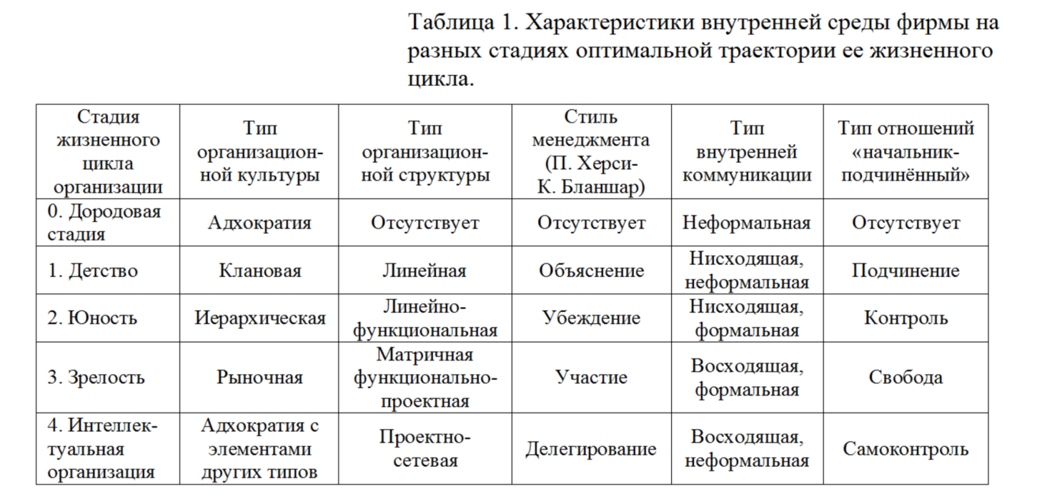
На наш взгляд наиболее ценной являлась совместная работа Quinn and Cameron (Quinn/Cameron 1983) обеднившая в себе лучшее из моделей, созданных за 20 лет. Однако время не стоит на месте, и цифровая экономика уже на полных парах вытесняет привычные созданию теорий. Новые инструменты позволили Кемерону к началу 2019 года создать полностью работоспособную систему OCAI ONLINE.
Составлено по: Зябриков В. В. Типология и эволюция организационной культуры / В. В. Зябриков // Проблемы современной экономики. – 2007. – №4. – С. 194-200.

Однако все началось именно с данной схемы, на которой демонстрируется связь 4 типов организационной культуры сформулированной выше представленными авторами.
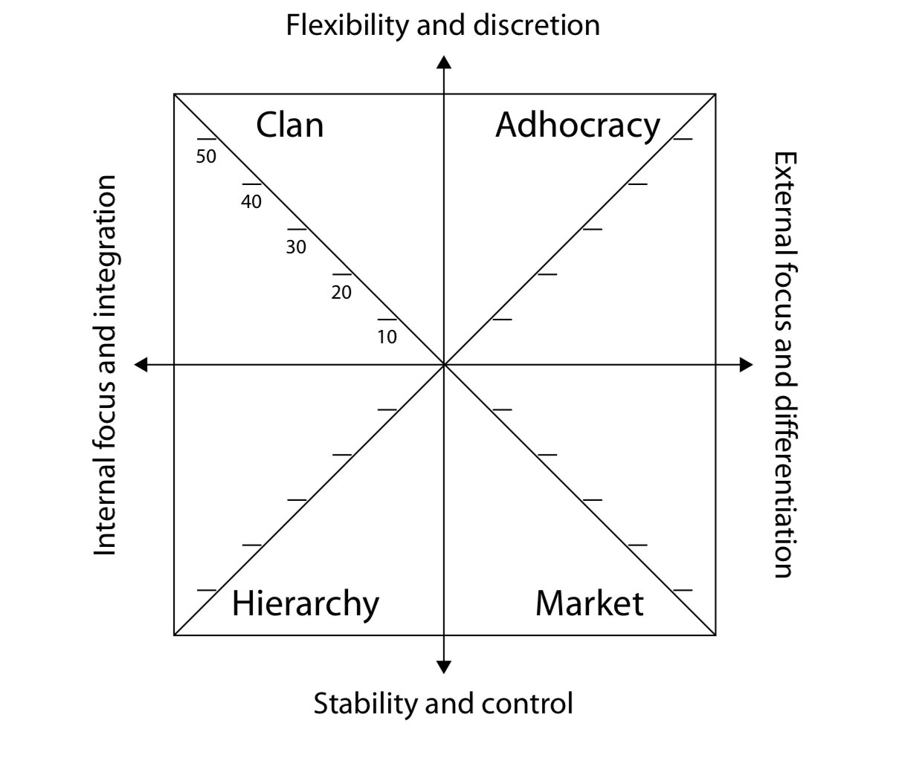
- Адхократия/Создание
Долгосрочная цель состоит в том, чтобы расти и создавать новые ресурсы. Доступность новых продуктов или услуг рассматривается как успех. Организация ценит индивидуальную инициативу и свободу.
Лидер: новатор, предприниматель, дальновидный.
Значимые Драйверы: инновационные подходы, трансформация, маневренность.
Теория эффективности: инновационность, видение, и новые ресурсы производят эффективность.
Типичные примеры в таких секторах как стартапы а также услуги, такие как Airbnb, Uber.
2.Клановая/Сотрудничество
Большая степень вовлеченности. Руководство делает ставку на долгосрочное развитие людских ресурсов. Успех определяется в рамках максимизации степени удовлетворения потребностей клиентов. Организация способствует укреплению системы совместной работы.
Типичные примеры: отрасли здравоохранения, образования, некоторые государственные органы
Лидер: ведущий, наставник команды, строитель.
Значимые драйверы: общение, развитие.
Теория эффективности: развитие человеческого потенциала
3. Контроль / Иерарархическая
Долгосрочные цели: стабильности и глобальные результаты, сопряженные с эффективным и плавным выполнением текущих задач.
Типичные примеры в таких отраслях, как медицина, ядерная энергетика, военных, государственных, банковских и страхование, транспорт.
Лидер: координатор, монитор, организатор.
Значимые драйверы: эффективность, пунктуальность, последовательность и единообразие.
Теория эффективности: контроль
4.Конкурировать / Рыночная
Репутация и успех являются наиболее важными. Долгосрочный фокус на конкурирующей деятельности и достижение поставленных целей. Доминирование на рынке является определителем успеха. Конкурентные цены и лидерство на рынке имеют важное значение. Примеры: консультационные услуги, бухгалтерский учет, продажи и маркетинг, услуги, производство.
Лидер:водитель, конкурент
Значимые драйверы: Доля рынка, достижение цели, рентабельность.
Теория эффективности: агрессивная конкуренция и клиентоориентированность эффективность продукции.
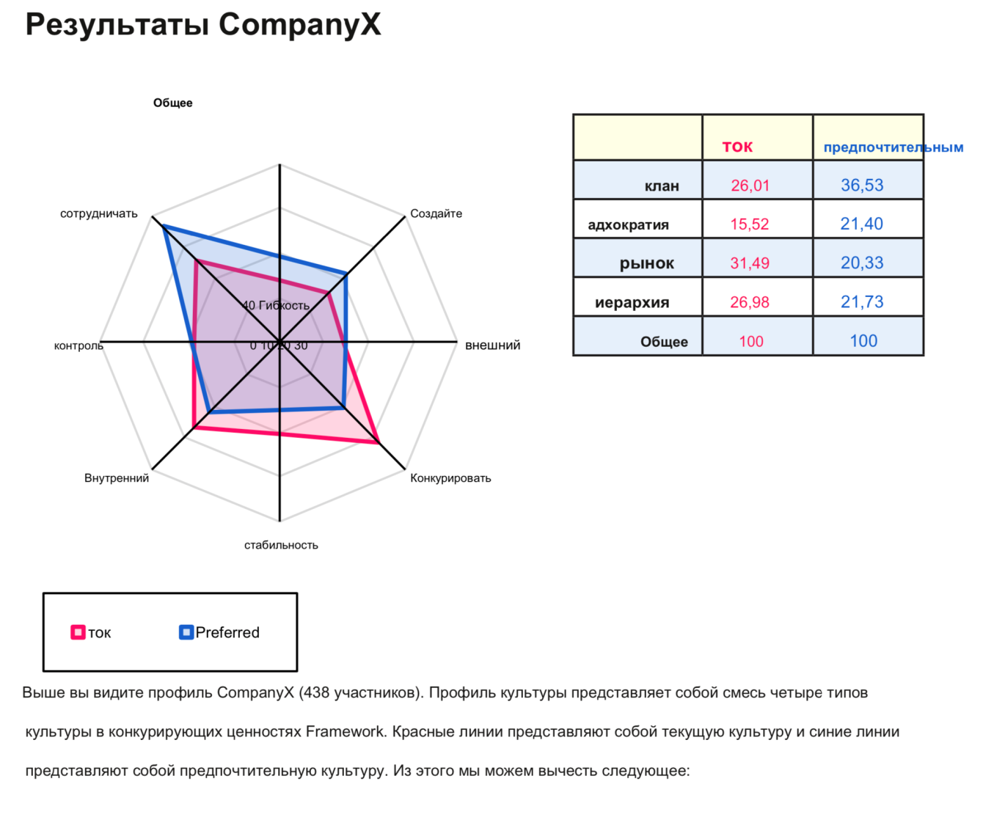

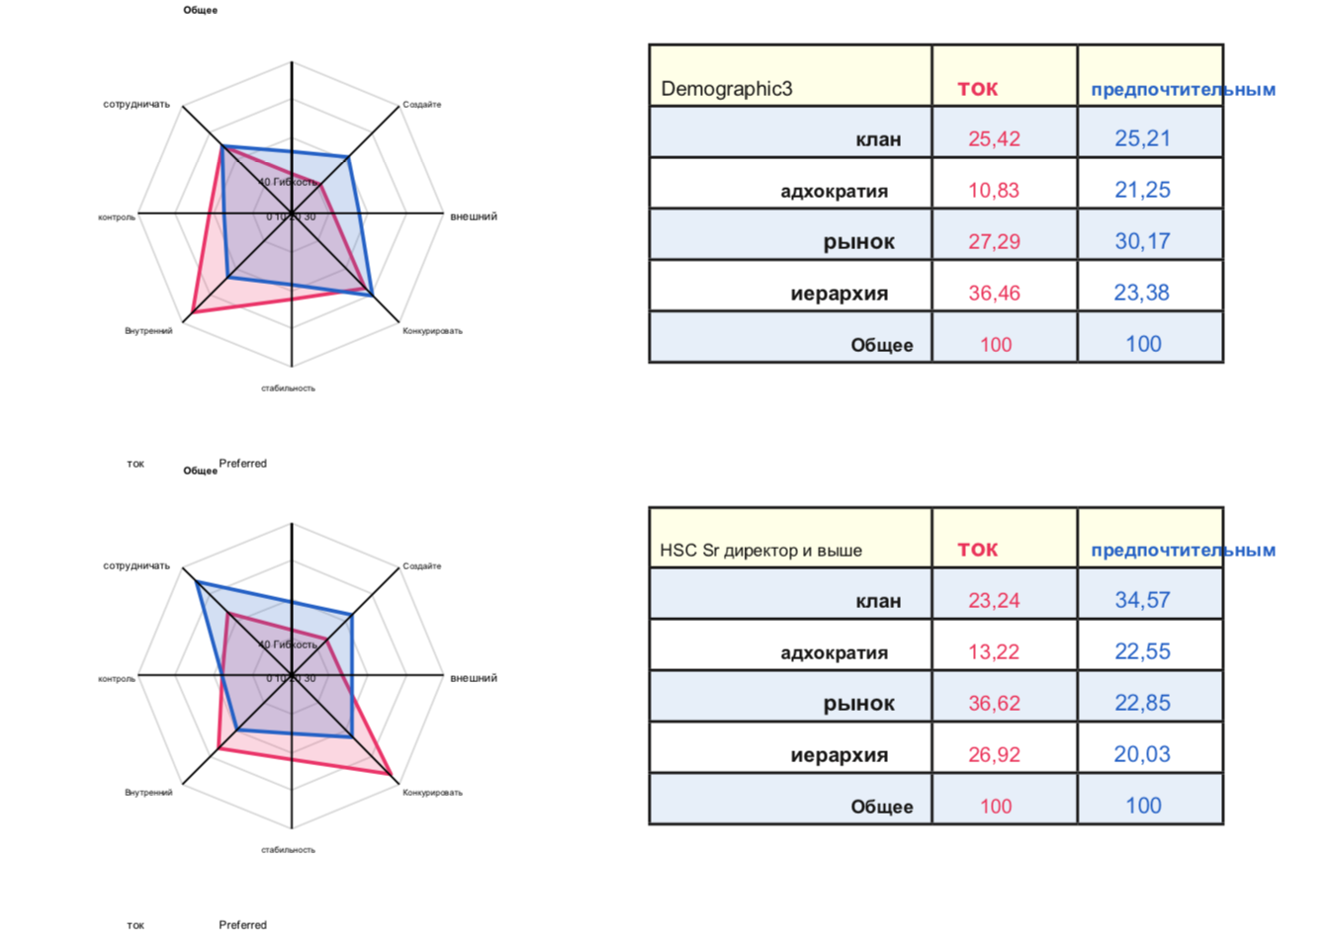
Выдержки из доклада Кэмерона о OCAI ONLINE (Июль 2019)

Говоря о данной инновационной системе OCAI ONLINE можно с уверенностью сказать, что после глубоко анализа, на примере компании Х можно заметить, что на данный момент у нее преобладает рыночная организационная культура, хотя предпочтительнее была бы клановая. Главный прорывной момент в системе это - OCAI WORKSHOP, благодаря этому дополнению, бизнесмены и исследователи, заказавшие анализ своих компаний, могут получить не просто фактические значение по принципу: «Сейчас на фирме такая ситуация, а должна быть вот такая». А конкретные шаги, которые индивидуализируются под конкретные ситуации на фирмах и из которых формируется отчет.
Дальше будет представлена таблица методов стимулирования в зависимости от типа организационной культуры.
Тип организационной культуры | Методы стимулирования
1.Адхократия/Создание | Повышение роли менеджера для этого типа культуры. Главное качество - «Новатор» - создает изменение и способствует принятию и развитию новых процессов.  Реализовать идею с мозговым штурмом команды: проектные группы или отельные сотрудники тратят два часа в пятницу, чтобы совместной творческой деятельностью родить мелкие идеи, которые впоследствии можно «выращивать»  Не говорите сотрудникам, как делать свою работу или достичь целей напрямую.  Пригласить художника на собрание совета директоров, чтобы нарисовать образ нового продукта в будущем. Это возможно родит новые идеи и позволит найти «скрытые сокровища».  Менеджеры работают в цеху один раз в месяц, чтобы получить новые идеи из этого опыта.  Организация бизнес-завтрак, где люди решают проблемы в таком формате: на каждый стол выносится проблема из списка, лидер стола консолидирует идеи, а участники посменно меняются столами, кроме лидеров.  Поощряют сотрудников за творчество, рост, предпринимательство и инновации.
2.Клановая/Сотрудничество | Реализовать идею с самоорганизующимися командами, которые имеют частичную самостоятельность. Они организуют свою деятельность, их графики и тд.  Постоянное профессиональное обучение, курсы повышения квалификации, тренинги. Люди должны развиваться в своем деле и быть в нем лучшими  Используйте 360-градусную обратную связь. Это может быть страшно, но люди узнают многое, лояльность вырастет.  Обязательный опрос сотрудников. Являются ли ваши сотрудники по-прежнему удовлетворены на работе?  Давайте своим сотрудником капельку признания, они должны чувствовать успех вместе с вами. Используйте кроссоверы между отделами (например рабочий цеха участвует в новой маркетинговой компании)  Создайте систему взаимопомощи сотрудников: премирование сотрудников за помощь в освоении «новеньких»  Создавайте единый коллектив, сотрудники должны обедать вместе, вне зависимости от их должности и статуса. Это создаст дополнительную мотивацию.
3. Контроль / Иерарархическая | Лидер - организатор структуры работы, графиков и четких взаимных обязательств. Вдобавок лидер - Монитор - следит за индивидуальной и организационной эффективностью.  Сделайте редизайн процессов с упором на логистику и модернизацию бизнес-процессов.  Сосредоточьтесь на обнаружение ошибок и контроле качества. Запуск проекта вокруг этих тем обращает внимание на эти ценности компании.  Улучшение информационного потока. Проверка по критериям: что «нужно знать», что «приятно знать»?  Создавать встречи, проводимые с целью обмена информацией̆,  Произвести замораживание некоторых бюджетов и сделать первый̆ план куда лучше потратить эти деньги.  Сделать лидеров команды ответственными за свои собственные бюджеты, чтобы укрепить организацию и мониторинг процессов.  Проверка возможной экономии: «Где мы можем сократить расходы?»
4.Конкурировать / Рыночная | Старт команды обслуживания клиентов для сбора максимально откровенной обратной связи для улучшения сервиса.  Редизайн процессов с точки зрения клиента. Как с их точки зрения: что делает ваш сервис не так или, как продукт выглядит в их глазах?  Исследования вашего рынка и всех авторитетных конкурентов; перспективы, клиенты, сотрудники, поставщики, новые сотрудники, заинтересованные лица.  Рассмотрите краудсорсинга или идею совместного-создания сервисов и продуктов с вашими клиентами.  Персонал самостоятельно формирует свой график - рождение самоконтроля

Обратив внимание на ценность методов стимулирования в зависимости от типа организационной культуры, нами была предложена комплексная методика, состоящая из OCAI и таблицы связи типа культуры и стадии ЖЦ, представленной в начале параграфа:
- Кого опрашивать?
Существуют 3 варианта: супервайзеры, мидл-менеджеры и топ-менеджеры. На наш взгляд необходимо учесть так же контекст российских реалий менеджемента. Супервайзер - по сути бригадир, имеющий в имеющий в подчинении непосредственно сотрудников. В России мидл-менеджеры зачастую заменяют даже топ менеджеров, поскольку на топ-менеджеров ложатся представительские функции, в то время как на мидл-менедежеров переносятся все стратегические решения. Если задача супервайзеров непосредственно исполнение решений, не затрагивая оперативные решения, то мидл-менедежры (в Российских реалиях) - основной ресурс компании. Поэтому именно их целесообразнее всего использовать в качестве респондентов.
- Как отфильтровывать анкеты, заполненные наугад?
После занесение исходных данных в специальную таблицу, с использованием условного оператора IF, данные анализируются и выявляются респонденты, которые в значительной степени «заваливают» средние данные в большую или меньшую сторону.
- Как обрабатывать анкеты и как оценивать разброс ответов?
Данные структурируются в первичных таблицах и далее с использованием формул высчитываются данные для итоговых таблиц и диаграмм.
Разброс ответов считается нормой, после прохождения процедуры фильтрации
- Как интерпретировать результаты ?
Результаты интерпретируются в двухэтапном формате, сначала в таблице описывающей методы стимулирования в зависимости от типа организационной культуры, мы находим соответствующие рекомендации в зависимости от полученных результатов, и далее используя таблицу связи типа культуры и стадии ЖЦ получаем рекомендации к конкретной стадии ЖЦ и так же определяем текущую стадию (рекомендуется использование дополнительных методик для проверки).

1.5 Выдвижение собственной модели жизненного цикла фирмы
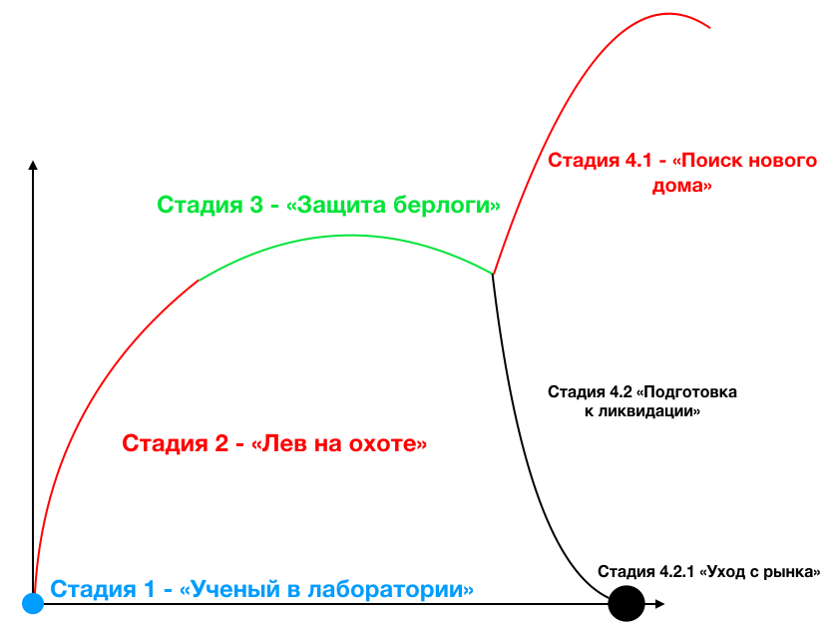
Одним из несомненно важных критериев разных стадий жизненного цикла на наш взгляд является поведение компании. Это не просто стратегия. Поведение компании - это ее характер, который проявляется во всех сторонах жизни компании. Это и внутренняя организационная культура, и система поощрения, методика проведения планерок. Это целая система, в соответствии с которой компания подходит к росту и развитию.

Стадия 1 - "Ученый в лаборатории"
Лидер компании должен разработать концепцию позиционирования будущего товара/услуги для потребителей.
Также, на данной стадии задача менеджера передать философию компании ее сотрудникам. Каждый работник должен быть уверен в важности своей работы, необходимо заставить его почувствовать себя частью единого механизма, без которого "машина успеха" остановится.
Выходя на рынок, компания уже готова ответить на 2 ключевых вопроса:
"Чем мы лучше остальных?" и "Почему мы будем успешны?"
Стадия 2 - "Лев на охоте"
Стадия номер 2 - это шанс компании проявить себя. Мы настраиваем нашу компанию на агрессивную модель поведения. Для нас - это возможность показать себя с лучшее стороны. Провести свою первую охоту и стать лидером прайда. Модель агрессивного поведения касается всего: корпоративной стратегии, структуры, вознаграждений. На этом ступени происходит формирование внутренней экосистемы компании. Механизмы проходят обкатку и притираются друг к другу. На завершающем этапе мы получаем мощную сформированную команду, в которой уже отсеялись слабые звенья и теперь мы являемся уверенными лидерами, в нашу команду хотят все, а попадают лучшие из лучших.
Стадия 3 - "Защита берлоги"
Понимание перехода между этими двумя стадиями - возможно одно из самых главных преимуществ применение теории жизненного цикла. Наш продукт/услуга - успешна, теперь наша задача держать ухо в остро. Мы расширяем или создаем отдел исследований, мы мониторим рынок инноваций, занимается исследованиями потребностей потребителя. Теперь наша задача - создавать новые, долгосрочные возможности роста - "Потайные двери". Благодаря высвобождающимся финансовым ресурсам мы также можем создавать новые барьеры входа, как это делает, например, компания Apple раз в год навязывая новые стандарты дизайна и функционала, каждый год задирая планку до небес, оставляя конкурентов позади.
Стадии 4.1 "Поиск нового дома" и 4.2 "Подготовка к ликвидации"
Что происходит сейчас? Мы все еще лидеры, все еще "на коне". Однако, совсем скоро все может изменится не в нашу пользу. Теперь нужно верить во что-то новое, успеть уйти на пике и войти на рынок с новым продуктом. Это поведение, нацеленное на перемены, мы убираем лишнее, заставляем персонал мыслить сквозь новую призму. Клиенты должны почувствовать инновационные дуновения пронизывающие нашу компанию.
Отличный пример - один из самых богатых людей мира - Алишер Усманов. В 2007 году прямо перед кризисом он продает 100% акций многих своих заводов, как например, кирпичный завод в Курской области, который, кстати, не принес новым владельцам желаемых результатов.
Далее он постоянно расширяет и удаляет ненужное из своего инвестиционного портфеля. Он не боится вкладывать деньги в тех, кто пока не является гигантами рынка, но скоро ими будет. Усманов продал акции Facebook, поскольку возможно, совсем скоро, произойдет революция в мире социальных сетей, одним из сигналов является огромная популярность VR-чатов, новом витке в области цифрового общения.
Другой вариант развития событий - поведение компании, в котором она скрывает любые надвигающиеся трудности и создает иллюзию того, что все будет хорошо. Понимая, что индустрия, в которой мы находимся (например, CD диски) подходит к своему тупику (нет возможности модернизации как например (CD -> CD-RW) самый объективный вариант - подготовка к резкому переходу в другую сферу деятельности/инвестированию. Мы должны при этом осознавать, что компания, которую мы построили за это время кормит многие семьи, возможно имеет смысл не продавать активы по частям, сокращая штаб, а продать бизнес целиком с определенной скидкой (тут нам на руку играет наш инсайд, которым возможно не владеют потенциальные покупатели, думающие что, заключают выгодную для себя сделку), тем самым сохранив компанию на какое-то время. А полученные деньги мы реинвестируем в новые проекты в соответствии с нынешними реалиями рынка.
Если компания пойдет по естественной траектории жизненного цикла - ее ожидает плавное, поначалу совсем незаметное падение. Это будет тяжелый и болезненный процесс, особенно если на компании висят огромные кредиты.
Выводы по 1 главе:
Результатами теоретической главы явились:
- Предложено собственное определения понятия жизненного цикла фирмы
- Дополнена таблица Hanks et al (1993), в которой анализируются 15 моделей жизненного цикла и прослеживается эволюция данной теории начиная с 1967 года и произведена периодизация эволюции теории жизненного цикла.
3) На базе теории поведения сформулирована собственная модель жизненного цикла фирмы
4) Новые системы К. Кемерона OCAI ONLINE и OCAI WORKSHOP, способны дать руководству компании реальные методы управления организационной культурой и жизненным циклом компании. Идеи об интегративных моделях, которые К. Кемерон заложил еще в 1983 году, были успешно поддержаны кластером современных технологий и смогли реализовать свой коммерческий потенциал. На основе методологии OCAI и таблицы В.В. Зябрикова была предложена комплексная методология определения стадии ЖЦ и выдачи рекомендаций по управлению движения по траектории ЖЦ.

Глава 2: Практическое применение теории ЖЦО с целью идентификации текущий стадии ЖЦ ПАО «Совкомбанк»

2.1 Анализ процесса зарождения и роста компании
Отчет о прохождении практики вне всякого сомнения нужно начать с истории ПАО «Совкомбанк».
Исследуя ретроспективные аспекты очень легко ошибиться. Несмотря на то, что фактически Совкомбанк был зарегистрирован 1 ноября 1990 года в городе Буе Костромской области и первоначально был известен как ООО «Буйкомбанк», в нашем исследовании было решено считать, что для анализа организации в соответствии со стадиями ЖЦ, нужно понимать, что фактически банк претерпел вынужденное «перерождение» по причине того, что в 2002 году Сергей Хотимский и Михаил Клюкин приобрели ООО «Буйкомбанк». Именно с этого момента, началась яркая и вполне успешная история развития банка.
Данные банк интересно рассматривать с точки зрения теории ЖЦ в первую очередь потому, что благодаря инновационным подходам к взаимодействию с персоналом, а также качественной проработки стратегий конкурентов борьбы на каждом этапе, банк стремительно растет и приближается к топ-10 банкам РФ.
Разберем каждую стадию ЖЦ ПАО «Совкомбанк» отдельно:
- Дородовая стадия (1990 - 2002) - в этот период Сергей Хотимский и Михаил Клюкин только набирали необходимый предпринимательский опыт и не имели желания стать владельцами банка. Сделка 2002 попытка обычной спекуляции с провинциальным банком, которая переросла в масштабную и интересную историю.
- Детство (2002 - 2007) - попытка найти свою нишу в работе с малым и средним бизнесом, поиск собственных ноу-хау, которые перевернут рынок. Очень высокая степень централизации отвественности у генерального директора, линейная организационная структура.
- Юность (2008 - 2018) После получения необходимых инвестиций встал основной вопрос - где искать драйверы развития. Очень сложно было тягаться с банковскими гигантами не имя целый «рюкзак» конкурентных преимуществ за спиной.
И маркетинговый отдел сумел отыскать эти преимущества: в первую очередь поиск новых клиентов, на которые остальные банки не обращают внимания. Тут варианта 2 - дети и пенсионеры, и если в первом случае существует определенные юридические проблемы со стороны государства, то во втором проблемы возникают лишь относительно риска. И как оказалось - пенсионеры очень лояльные и постоянные клиенты. Это решение определило судьбу развития банка. Однако этого было недостаточно. Второй инновацией в российском банковском секторе стал анализ банковских офисов. Представим среднестатистический банковский офис 50-150 кв. м., большое количество сотрудников, громадные арендные платежи. Такая точка окупается долго, необходимы дополнительные инвестиции, сложность закрытия точки заставляет тащить даже убыточные точки до конца.
ПАО «СовкомБанк» (далее Совком) предложили кардинально другой подход. Маленький офисы площадью до 10 кв.м.. Такие офисы имели меньший срок окупаемости, легко принимались решения о закрытии в случае нерентабельности.
И наконец, третье решение которое вкупе с вышеперечисленным и дало такой экономический эффект. Анализ географии расположения банковский офисов конкурентов показал, что основной интерес испытывают к большим населенным пунктам, населениям больше 100 тыс. человек. Таким образом банк решил бороться за пенсионеров в маленьких населенных пунктах. Стратегия принесла свои плоды.
Со временем выяснилось, что пенсионеры — хорошие и верные клиенты (сейчас их доля среди всех вкладчиков банка составляет 76%). Они умеют откладывать деньги, несут их в банк, у них есть располагаемый доход, который они могут тратить на уплату процентов по кредиту.
Почему же такие специфические кредиты были не востребованы у других банков. Дело в поверхностном рассмотрении вопроса риска. С одной стороны, безусловно, учитывая российские реалии, на первый взгляд может показаться, что пенсионеры крайне нестабильные клиенты, которых в любой момент может настигнуть неожиданная смерть. Однако если более детально изучить вопрос, выясняется, что в случае если человек уже дожил до определенного возраста в России риск его смерти начинает снижаться. Тем самым, это скорее стереотип, на котором выиграл Совком. Теперь о другой стороне вопроса. Этот пласт населения намного более дисциплинированный и качественный заемщик по всем показателям риска. Само принятие решения о кредите у пенсионера сильно отличается: такой клиент 100 раз подумает, зачем берет кредит, для чего, как будет его отдавать. А работающие пенсионеры, особенно в регионах, часто располагают большими доходами, чем их работающие родственники.
4.Зрелость (2019 - н. в.) - путем анализа годовых отчетов банка, можно предположить, что, начиная с 2019 можно с большей уверенностью говорить о закреплении банка на данной стадии ЖЦ.

Год | Процентные доходы, всего, млрд., руб | Процентные доходы, всего, млрд., руб(скорректированные на величину инфляции) | Темп прироста относительно предыдущего года, %
2011 | 5,03 | 4,70
2012 | 7,35 | 6,43 | 36,63
2013 | 11,13 | 9,10 | 41,59
2014 | 14,88 | 10,78 | 18,51
2015 | 26,91 | 16,98 | 57,50
2016 | 43,18 | 24,52 | 44,41
2017 | 49,56 | 25,61 | 4,45
2018 | 59,04 | 27,46 | 7,22
2019 | 66,44 | 28,12 | 2,41

Таблица 1: Анализ изменения величины доходов ПАО «Совкомбанк» в период с 2011 по 2019 гг

Учитывая только единственный корректирующий фактор - инфляцию, можно легко заметить, как после 2015 года темп прироста дохода снижается, что напрямую говорит переходе на стадию зрелости.
Особенности клиентов банка напрямую отразилась в период кризисов (2014 г.), дело в том, что По данным на 1 января 2015 года, просрочка по розничным кредитам Совкомбанка составляла 6%. Для сравнения: у «Русского стандарта» она составляла 16,9%, у «Восточного экспресса» — 13,7%, у «Хоум Кредита» — 16,3%.
Однако, не смотря на все позитивные прогнозы руководство понимало все риски монолайнера. Нужно было развиваться, диверсифицироваться. На тот момент уже была сформирована корпоративная культура: эластичная, легкая, свободная.
Говоря о организационной структуре после 2012 года, была составлена следующая органиграмма:
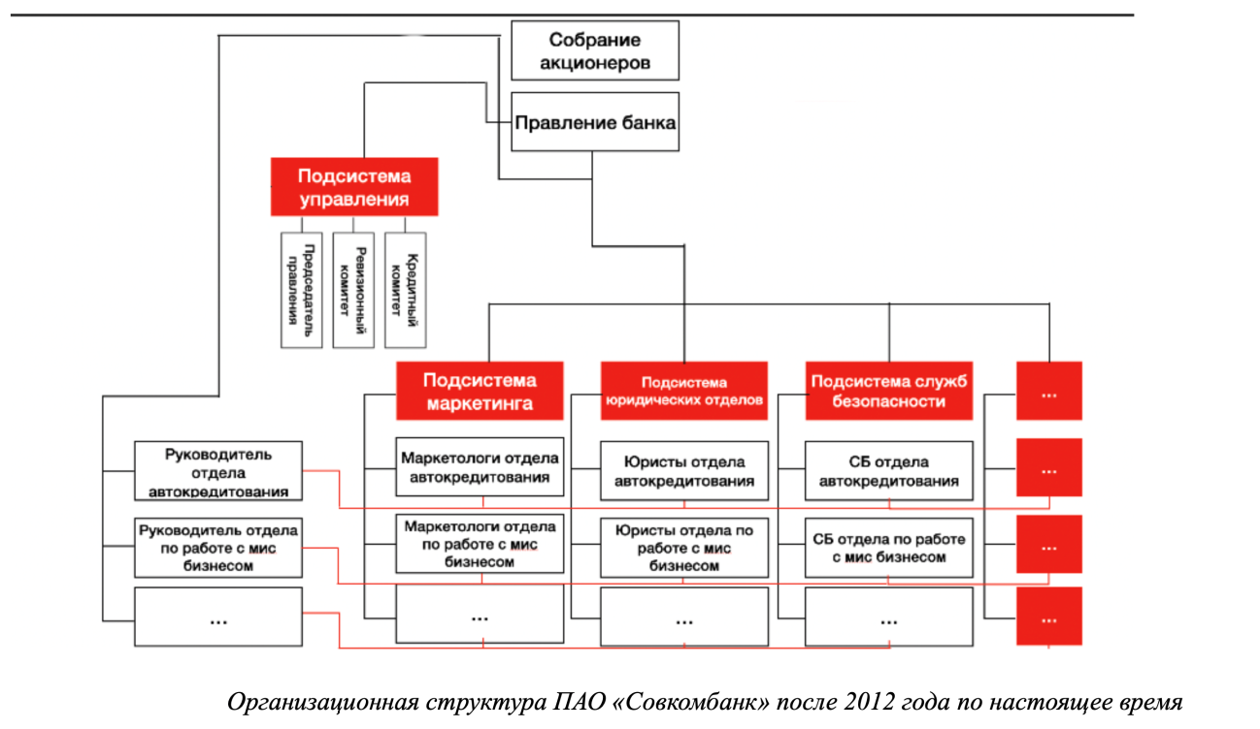

Для наглядности, на рисунке представлена лишь часть органиграммы, однако отражены основные моменты, на основании которых можно сделать вывод, что перед нами матричная структура управления.
Безусловными достоинствами нынешней структуры управления в первую очередь является:
- Возможность интегрировать различные виды деятельности компании в рамках реализуемых проектов (что особенно актуально учитывая постоянное расширение направлений развития банка с 2012-2013 года)
- Хорошая взаимосвязь между руководителями и работниками (в рамках действующих проектов)
- Большая гибкость
- Равномерная нагрузка на руководителей всех уровней управления
Согласно данным Cbonds, Совкомбанк по итогам 2015 года вошел в пятерку лучших организаторов рыночных выпусков облигаций и занял второе место после «ВТБ Капитала» по муниципальным размещениям. Такого результата банку, известному благодаря рекламе «пенсионных» кредитов, удалось достичь всего за неполный год, а до 2015-го Совкомбанк вообще не занимался организацией таких размещений.
По данным Cbonds, на 1 января 2016 года объем совместных рыночных размещений Sberbank CIB и Сбербанка составил 208,8 млрд руб. (доля на рынке — 15,9%), Газпромбанка — 174,5 млрд руб. (доля — 13,3%), а Совкомбанка — 111,3 млрд руб. (доля на рынке — 8,5%).
Помимо этого, банк за счет роста капитала стал выдавать впервые в 2016 году кредиты субъектам РФ, также начала неуклонно расти доля кредитов предприятиям.
Проработав в банке более месяца, мной было отмечено то, насколько преданы сами сотрудники, ценностям, которые пропагандируются руководством. Почти каждый сотрудник пользуется банковскими продуктами и имеет понимание, почему ему это выгодно. Это повышает лояльность среди ближнего окружения сотрудников: семьи, друзей, знакомых.
С 2017 года банк начал выстаивать отличную концепцию кросс-продаж развивая различные направления и создавая между ними пересечения.
В марте 2017 г. банк запустил карту рассрочки «Халва», основанную на одноимённой франшизе белорусского МТБанка. Основным конкурентом являлся аналогичный проект «Совесть» компании Qiwi, запущенный в ноябре 2016 г. Проекты были принципиально новыми для российского рынка: их держатели получили возможность в рамках установленного лимита покупать в рассрочку товары, не выплачивая процентов, — вместо них это делают магазины, присоединившиеся к программе.
Моя практика отлично продемонстрировала мне как именно банк работает сейчас.
Отдельного внимания заслуживает гибкость организационной структуры и массовая цифровизация. С ней я столкнулся практически с первых минут работы. Дело в том, что в банке HR отдела в каждом подразделении или даже городе: все происходит онлайн. Новый сотрудник самостоятельно сканирует все необходимые документы, заполняет графы, и отсылает заявку через интернет. То есть, банк создал систему, в которой сотрудники фактически самостоятельно нанимают себя на работу.
В соответствии с предложенной̆ К. Камероном и Р. Куинном классификацией̆ организационной̆ культуры существуют 4 типа: Адхократия, Клановая, Иерархическая, Рыночная. Подробнее разберем именно рыночную культуру. Победить любой ценой — основной приоритет людей, которые составляют костяк организации с рыночной̆ оргкультурой. Конкурентами становятся не только внешние компании, но и сами сотрудники между собой̆. Кто больше продаст, заключит сделок, привлечет клиентов, соревнования не прекращаются никогда. Командная работа в таких условиях невозможна. От подчиненных руководители требуют максимальной̆ отдачи. Цель руководства — завоевать свою сферу рынка и победить конкурентов. Основная ценность — результат.
Возвращаясь к ситуации в Совкоме Стоит так же отметить гибкость при работе с контрагентами. В отделе автокредитования, где я работал, основа — это скорость принятия решений. Именно данный фактор определяет напрямую эффективность работы подразделения в целом. Сотрудники не привязаны к конкретным точкам или графику работы. Им дана свобода - что подтверждает предположение о том, что компания находится на стадии зрелости. На практике я выяснил, что сотрудник самостоятельно может выйти на работу в выходные дни, проработав 2-3 часа для подписания сделок или задержаться до 22:00 ради клиента. Это все делалось не по приказу начальству, а по собственному, осознанному решению сотрудников, что безусловно говорит о высокой степени развития корпоративной культуры. Сотрудник чувствует ответственность за весь коллектив, поскольку существуют не только индивидуальные планы, но и коллективные. Система мотивации построена таким образом, чтобы формировать сплоченную команду профессионалов не только на бумаге, но и фактически.
Сотрудники имеют возможность практически безграничного карьерного роста. Возможность выбраться из глубинки есть практически у каждого.
Отдельно стоить отметить тип внутренней коммуникации - восходящая. Сотрудники самостоятельно формируют задачи и способы их выполнения, не бояться предлагать кардинально другие подходы к решению уже устоявшихся задач и проблем.

2.2 Управление рисками на нынешней стадии ЖЦ
Рисками, принимаемыми Банком, являются кредитный риск, рыночный риск (фондовый риск, валютный риск, процентный риск), риск ликвидности, стратегический риск, операционный риск, правовой риск, риск потери деловой репутации, страновой риск.
Политика Банка по управлению рисками нацелена на определение, оценку и самооценку, анализ и управление рисками, которым подвержен Банк, на установление лимитов рисков и соответствующих контролей̆, а также на постоянную оценку уровня риска и его соответствия установленным лимитам. Политика и процедуры по управлению рисками пересматриваются на регулярной̆ основе с целью отражения изменений рыночной̆ ситуации, предлагаемых товаров и услуг и появляющейся лучшей̆ практики.
На данный момент, процесс управления рисками Банка заключается в проведении мероприятий, направленных на недопущение и/или минимизацию рисков, возникающих в жизнедеятельности Банка
- разработка и применение на регулярной̆ основе методов и критериев оценки рисков, а также методов выявления, оценки и самооценки, мониторинга и контроля рисков;
- разработка способов недопущения и/или минимизации рисков, степень вероятности возникновения которых высока, или рисков, по которым Банком понесены убытки;
- лимитирование операций, при проведении которых существует вероятность возникновения риска;
- формирование адекватных резервов на покрытие возможных потерь.
Управление рисками и капиталом Банка осуществляется в соответствии с внутренним нормативным документом «Стратегией̆ управления рисками и капиталом», утвержденным Наблюдательным Советом Банка, и основывается на Стратегии развития Банка.
Основные принципы эффективного функционирования системы управления рисками и капиталом в Банке:
- Непрерывность и цикличность. Процесс управления рисками и капиталом представляет собой̆ постоянно повторяющийся выстроенный̆ цикл его основных элементов.
- Независимость функции управления рисками. В целях предотвращения конфликта интересов в Банке действует принцип
независимости любого решения о принятии риска (совершения операции) от оценки риска и осуществления контроля над ним.
- Управление деятельностью с учетом принимаемого риска. В Банке осуществляется оценка достаточности имеющегося в распоряжении доступного капитала для покрытия фактически принятых и потенциально возможных рисков, через реализацию
внутренних процедур оценки достаточности капитала (ВПОДК).

2.3 Персональные задания в ходе практической работы в организации
В рамках практики в организации мной̆ были проанализированы перспективы развития относительно молодого подразделения автокредитования Совкомбанка, в котором я непосредственно работал. Специфика данного подразделения состоит в первую очередь в том, что финансовые показатели не привязаны к нынешним кризисам. И непосредственная эффективность работы в большей̆ степени зависит именно от факторов внутренней̆ среды. Примечателен тот факт, что при анализе объема российского рынка автокредитования, было отмечено, что в 2019 году россияне взяли 947,3 тыс. кредитов на новые и подержанные машины — рекордное количество за последние шесть лет. Не совсем очевидное явление, но если разобраться - то все логично. Покупательная способность населения упала, что привело к снижению количества проданных автомобилей̆ в целом, однако, несмотря на это, необходимость в покупке новой̆ машины сохраняется у определенной части населения, тем самым генерируя спрос на банковские услуги автокредитования.
На данный̆ момент, банк стабильно входит в топ-5 и имеет все возможности наращивать объемы и опередить ближайших конкурентов в лице Societe Generale (входят Русфинанс Банк и Росбанк).
Говоря о более конкретных заданиях, мной̆ так же была составлена небольшая база данных необходимая для унификации и автоматизации архивного поиска пакета кредитных документов. На мой взгляд использование современных возможностей̆ было вполне оправданно и эффективно. Тем самым, в случае входящей̆ заявке оператор обладая минимальным набором информации может узнать где конкретно хранится необходимый̆ пакет документов (номер ящика,полки,корзины), а так же в целом наличие этих документов в архиве.

2.4 Нерешенные задачи выявленные в процессе работы в ПАО «Совкомбанк»
Информация представленная в этом параграфе по большей части носит рекомендательный характер и основывается на эмпирических и теоретических наблюдениях. Представленные рекомендации были формированы в процессе прохождения практики и являются непосредственным итогом переменяя работ, выполненных мной за время практики.
- Система документаоборота и организации архивного хранения застряла глубоко в 2000-ых годах и в процессе поиска определенного кредитного договора в случае судебных процессов или влияния иных внешних факторов, в следствии которых могут потребоваться архивные документы, может произойти то, что сотрудник не найдет нужный документ быстро или не найдет его вовсе.
- Система формирования з/п уступает многим конкурентам, поскольку существуют нагромождения в виде индивидуальных, мини-групповых и групповых планов по различным показателям, выполнение некоторых не зависит напрямую от желания и возможностей сотрудника.
- Из второго пункта автоматически вытекает следующий, необходимо разработать ПО, которое будет формировать индивидуальный план сотрудника с учетом его реального рабочего графика и «места высадки». Это позволит дополнительно мотивировать сотрудника приблизив его план к действительности. Также необходимо включить такой неформальный параметр как «приоритет» банка в конкретном автосалоне.
- Не смотря на довольно удобную на первый взгляд систему найма персонала, в процессе реальной эксплуатации выяснилось, что в случае возникновения внештатных ситуации, (связь с отделом кадров возможно только через электронную почту), система показывает себя абсолютно негибкой и тормозит процесс приема на работу новых сотрудников.
Актуальные финансовые показатели
- - Устойчивая прибыль (искл. единовременные события) составила ₽23,3 млрд за 2019 г. (+13% против ₽20,6 млрд в 2018 г.)
- - Активы выросли до ₽1,135 млрд на 31 декабря 2019 г. (+17% против ₽967 млрд на 31 декабря 2018 г.)
- - Капитал вырос до ₽139 млрд на 31 декабря 2019 (+22% против ₽114 млрд на 31 декабря 2018 г.)
- - Количество клиентов увеличилось на 41% до 6,5 млн (против 4,6 млн на 31 декабря 2018 г.)
- - С момента запуска проекта «Халва» по 31 декабря 2019 г. выпущено 4,4 млн карт, сеть насчитывает 181 тысячу магазинов-партнеров.

2.5 Применение методологии OCAI
В работе К. Камерона и Р. Куинна использется модель «Рамочная конструкция конкурирующих ценностей» (см. рис. 2.1). Основная идея - существуют компании обладающими эффективной организационной культурой, в случае если они подчеркивают гибкость, дискретность и динамизм, склонны к переменам, отличаются адаптивностью и органической цельностью. Существует полярное мнение, заключающееся в том, что эффективная организационная культура характеризуется стабильностью, предсказуемостью и механической целостностью, долговечностью и могущественной незыблемостью, как по структуре, так и по получаемым результатам
На рисунке 2.1 можно увидеть, как именно графически представляется данная модель.

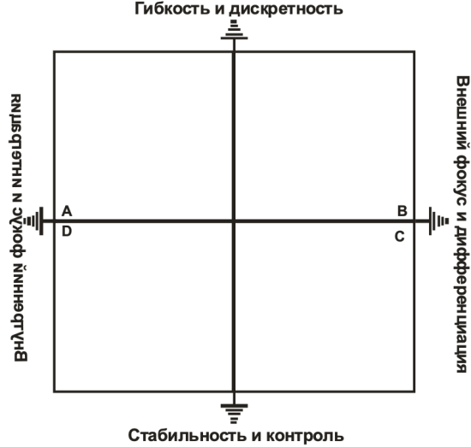

Рис. 2.1. Рамочная конструкция конкурирующих ценностей

Анкетирование было решено провести методом фокус-группы, состоящей из мидл-менеджеров.

Таблица 2.2
Оценка текущего состояния организационной культуры (анкета по итогам обсуждения на семинаре)
 | 1. Важнейшие характеристики | Текущее состояние
A | Организация уникальна по своим особенностям. Она подобна большой семье. Люди выглядят имеющими много общего | 25 |  | 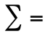100
B | Организация очень динамична и проникнута предпринимательством. Люди готовы жертвовать собой и идти на риск | 15
С | Организация ориентирована на результат. Главная забота – добиться выполнения задания. Люди ориентированы на соперничество и достижение поставленной цели | 35
D | Организация жестко структурирована и строго контролируется. Действия людей, как правило, определяются формальными процедурами | 25

 | 2. Общий стиль лидерства в организации | Текущее состояние
A | Общий стиль лидерства в организации представляет собой пример мониторинга, стремления помочь или научить | 15 |  | 100
B | Общий стиль лидерства в организации служит примером предпринимательства, новаторства и склонности к риску | 20
С | Общий стиль лидерства в организации служит примером деловитости, агрессивности, ориентации на результаты | 45
D | Общий стиль лидерства в организации являет собой пример координации, четкой организации или плавного ведения дел в русле рентабельности | 20

 | 3. Управление наемными работниками | Текущее состояние
A | Стиль менеджмента в организации характеризуется поощрением бригадной работы, единодушия и участия в принятии решений | 15 |  | 100
B | Стиль менеджмента в организации характеризуется поощрением индивидуального риска, новаторства, свободы и самобытности | 20
С | Стиль менеджмента в организации характеризуется высокой требовательностью, жестким стремлением к конкурентоспособности и поощрением достижений | 40
D | Стиль менеджмента в организации характеризуется гарантией занятости, требованием подчинения, предсказуемости и стабильности в отношениях | 25

 | 4. Связующая сущность организации | Текущее состояние
A | Организацию связывают воедино преданность делу и взаимное доверие. Обязательность организации находится на высоком уровне | 10 |  | 100
B | Организацию связывают воедино приверженность новаторству и совершенствованию. Акцентируется необходимость быть на передовых рубежах | 15
С | Организацию связывает воедино акцент на достижение цели и выполнении задачи. Общепринятые темы – агрессивность и победа | 50
D | Организацию связывают воедино формальные правила и официальная политика. Важно поддержание плавного хода деятельности организации | 25

 | 5. Стратегические цели | Текущее состояние
A | Организация заостряет внимание на гуманном развитии. Настойчиво поддерживаются высокое доверие, открытость и соучастие | 5 |  | 100
B | Организация акцентирует внимание на обретении новых ресурсов и решении новых проблем. Ценятся апробация нового и изыскание возможностей | 25
С | Организация акцентирует внимание на конкурентных действиях и достижениях. Доминирует целевое напряжение сил и стремление к победе на рынке | 60
D | Организация акцентирует внимание на неизменности и стабильности. Важнее всего рентабельность, контроль и плавность всех операций | 10

 | 6. Критерии успеха | Текущее состояние
A | Организация определяет успех на базе развития человеческих ресурсов, бригадной работы, увлеченности наемных работников делом и заботой о людях | 20 |  | 100
B | Организация определяет успех на базе обладания уникальной или новейшей продукцией. Это производственный лидер и новатор | 15
С | Организация определяет успех на базе победы на рынке и опережении конкурентов. Ключ успеха – конкурентное лидерство на рынке | 40
D | Организация определяет успех на базе рентабельности. Успех определяют надежная поставка, гладкие планы-графики и низкие производственные затраты | 25

Таблица 2.3
Оценка предпочтительного состояния организационной культуры (анкета)

 | 1. Важнейшие характеристики | Предпочтительное  состояние
A | Организация уникальна по своим особенностям. Она подобна большой семье. Люди выглядят имеющими много общего | 20 |  | 100
B | Организация очень динамична и проникнута предпринимательством. Люди готовы жертвовать собой и идти на риск | 20
С | Организация ориентирована на результат. Главная забота – добиться выполнения задания.  Люди ориентированы на соперничество и достижение поставленной цели | 40
D | Организация жестко структурирована и строго контролируется. Действия людей, как правило, определяются формальными процедурами | 20

 | 2. Общий стиль лидерства в организации | Предпочтительное  состояние
A | Общий стиль лидерства в организации представляет собой пример мониторинга, стремления помочь или научить | 20 |  | 100
B | Общий стиль лидерства в организации служит примером предпринимательства, новаторства  и склонности к риску | 20
С | Общий стиль лидерства в организации служит примером деловитости, агрессивности, ориентации на результаты | 40
D | Общий стиль лидерства в организации являет собой пример координации, четкой организации или плавного ведения дел в русле рентабельности | 20

 | 3. Управление наемными работниками | Предпочтительное  состояние
A | Стиль менеджмента в организации характеризуется поощрением бригадной работы, единодушия и участия в принятии решений | 15 |  | 100
B | Стиль менеджмента в организации характеризуется поощрением индивидуального риска, новаторства, свободы и самобытности | 15
С | Стиль менеджмента в организации характеризуется высокой требовательностью, жестким стремлением к конкурентоспособности и поощрением достижений | 50
D | Стиль менеджмента в организации характеризуется гарантией занятости, требованием подчинения, предсказуемости и стабильности в отношениях | 20

 | 4. Связующая сущность организации | Предпочтительное  состояние
A | Организацию связывают воедино преданность делу и взаимное доверие. Обязательность организации находится на высоком уровне | 15 |  | 100
B | Организацию связывают воедино приверженность новаторству и совершенствованию. Акцентируется необходимость быть на передовых рубежах | 15
С | Организацию связывает воедино акцент на достижение цели и выполнении задачи. Общепринятые темы – агрессивность и победа | 55
D | Организацию связывают воедино формальные правила и официальная политика. Важно поддержание плавного хода деятельности организации | 15

 | 5. Стратегические цели | Предпочтительное  состояние
A | Организация заостряет внимание на гуманном развитии. Настойчиво поддерживаются высокое доверие, открытость и соучастие | 5 |  | 100
B | Организация акцентирует внимание на обретении новых ресурсов и решении новых проблем. Ценятся апробация нового и изыскание возможностей | 20
С | Организация акцентирует внимание на конкурентных действиях и достижениях. Доминирует целевое напряжение сил и стремление к победе на рынке | 65
D | Организация акцентирует внимание на неизменности и стабильности. Важнее всего рентабельность, контроль и плавность всех операций | 10

 | 6. Критерии успеха | Предпочтительное  состояние
A | Организация определяет успех на базе развития человеческих ресурсов, бригадной работы, увлеченности наемных работников делом и заботой о людях | 20 |  | 100
B | Организация определяет успех на базе обладания уникальной или новейшей продукцией. Это производственный лидер и новатор | 10
С | Организация определяет успех на базе победы на рынке и опережении конкурентов. Ключ успеха – конкурентное лидерство на рынке | 45
D | Организация определяет успех на базе рентабельности. Успех определяют надежная поставка, гладкие планы-графики и низкие производственные затраты | 15

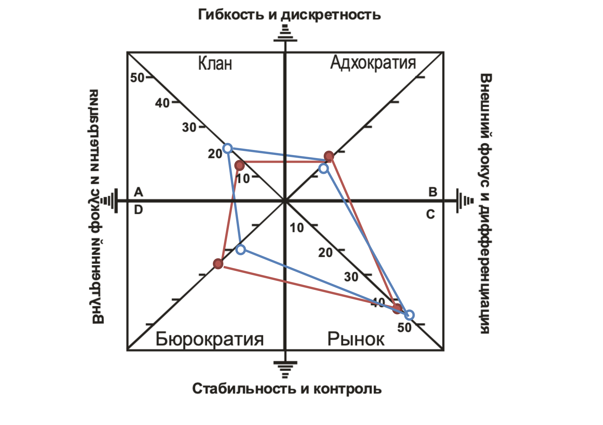

В нынешних условиях для получения общих профилей текущего и предпочтительного состояний организационной культуры (представлен на рисунке) организации в целом был проведен онлайн семинар среди опрошенных сотрудников и в ходе дискуссии удалось добиться общего согласия по оценке каждого конкретного показателя. Суммарно участвовало 20 сотрудников- представителей своих микро-подразделений(5 человек в подразделении).
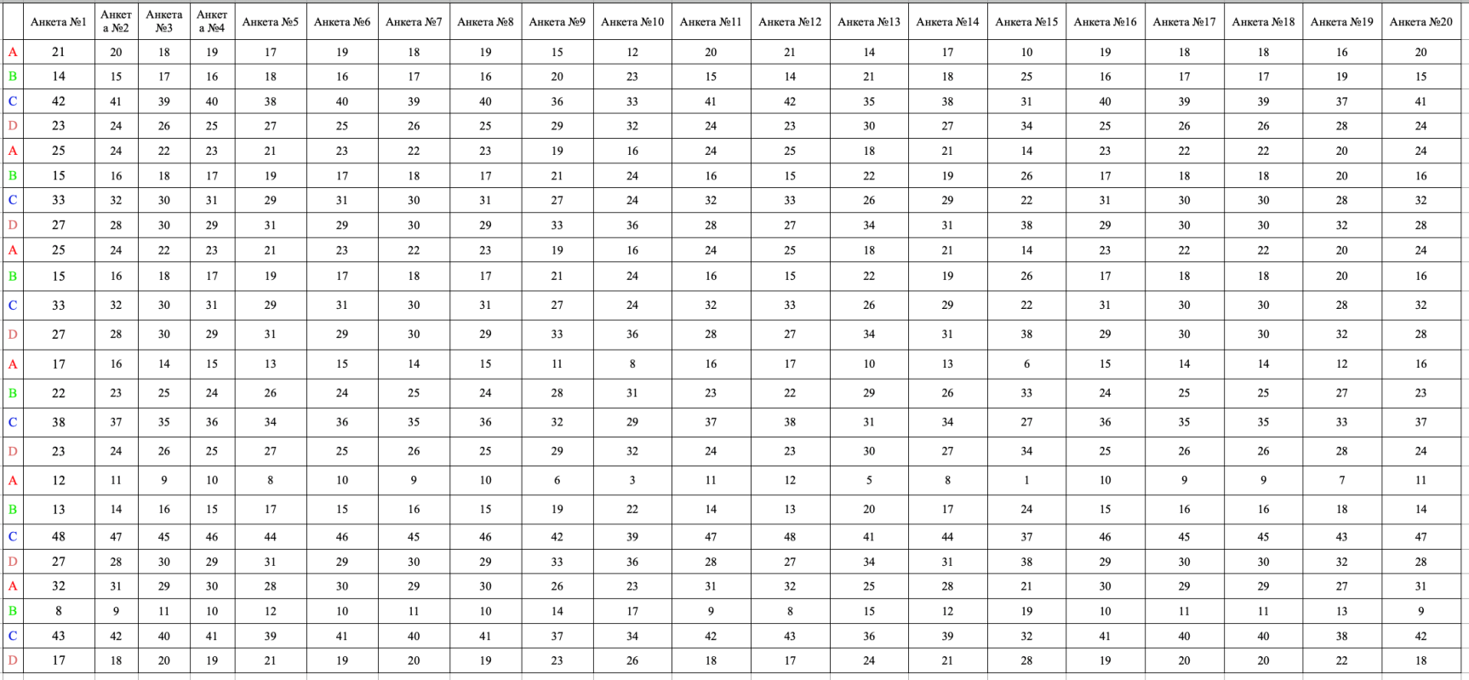
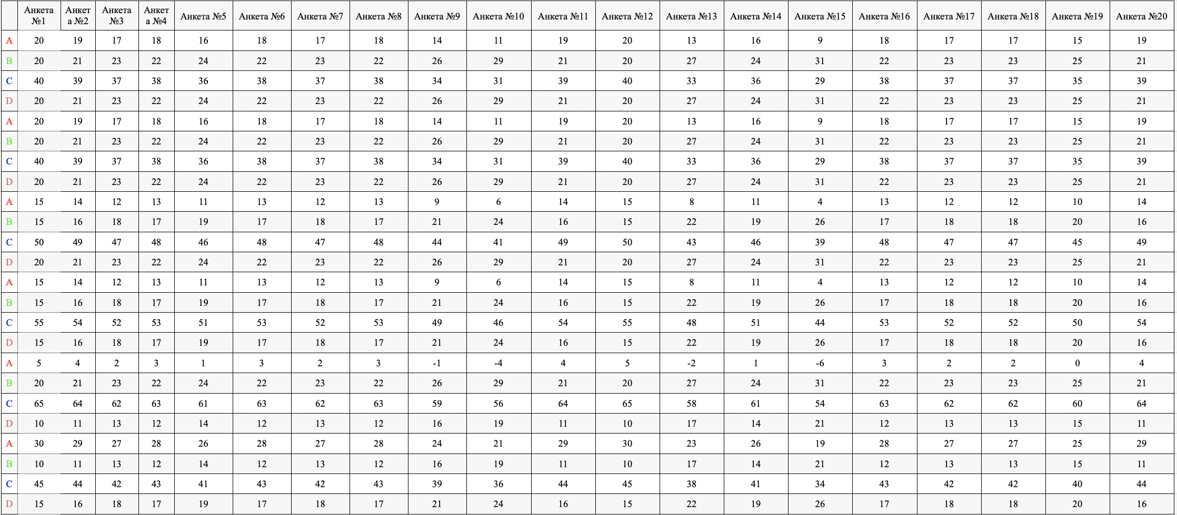
Соответственно мы получили 40 анкет по 2 от человека.
В таблице №1 представлены результаты предпочтительного состояния
В таблице №2 представлены результаты текущего состояния

Очевидно, что наши предположения по поводу рыночной культуры подтверждаются. Вдобавок, в ходе анализа был определен перечень управленческих мер по переходу от текущего профиля к желаемому:
- В первую очередь необходимо обратить внимания на слабые стороны квадрата С, в первую очередь не дотягивает такой параметр как «Ориентация организации на результат». Необходимо перестраивать систему мотивации одновременно снижая степень контроля до определённого уровня.
- Регулярные воркшопы(раз в квартал) позволят более наглядно продемонстрировать сотрудникам упущения, которые не позволяют им добиваться результата
- Еще одним преимуществом будет возможность генерации отчета индивидуальной эффективности и его рассылка сотрудникам электронном виде, это позволит повысить степень самоконтроля и повысит эффективность работы.
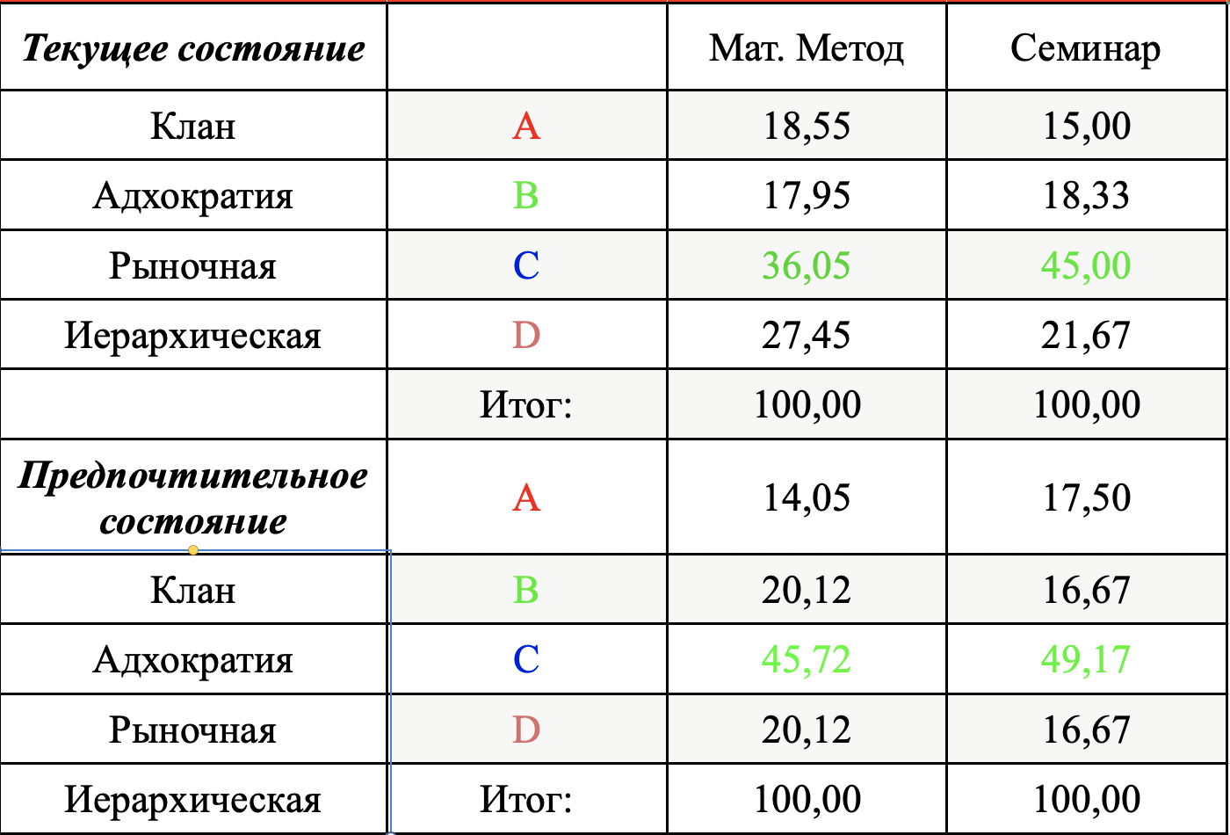
- Так же, помимо результатов, полученных методом проведения семинара и обобщения результатов, мы решили провести математическое усреднение каждой анкеты отдельно и далее сравнить результаты.

Выводы по главе 2
На основе анализа кривой зависимости доходов от времени, текущей организационной структуры и культуры (определённой с помощью методологии OCAI с использованием правильно подобранное фокус-группы), а также ряда других факторов. Можно сделать предположение о том, что исследуемая организация в данный момент (начиная с 2019г) перешла на стадию зрелости и предпринимает все шаги для дальнейшего затягивания этой стадии.
В качестве рекомендаций по управлению движения СовКомБанка по траектории жизненного цикла и перехода на новый виток в соответствии с оптимальной траекторией был сформирован ряд следующих рекомендаций в соответствии с моделью OCAI WORKSHOP:
- Старт команды обслуживания клиентов для сбора максимально откровенной обратной связи для улучшения сервиса.
-Редизайн процессов с точки зрения клиента. Как с их точки зрения: что делает ваш сервис не так или, как продукт выглядит в их глазах?
-Исследования рынка и всех авторитетных конкурентов; перспективы, клиенты, сотрудники, поставщики, новые сотрудники, заинтересованные лица.
- краудсорсинг или идея совместного-создания сервисов и продуктов с клиентами.
- Персоналу необходиомо самостоятельно формировать свой график - рождение самоконтроля
Вне всякого сомнения, ПАО «Совкомбанк» успешно отвечает на все вызовы внешней среды, успешно развивается даже в условиях кризиса, ищет новые возможности для развития. За столь непродолжительное время вырасти из провинциального банка, который, как и многих постигла бы неминуемая смерть на стадии детства, компания смогла консолидировать конкурентные преимущества и в нужный исторический для России момент извлечь из них максимальную пользу.

Заключение
- Предложено собственное определения понятия жизненного цикла фирмы: это процесс стадийного изменения состояния внутренней среды менеджмента, в ходе эволюции фирмы начиная с момента своего создания до полной ликвидации, происходящего во взаимодействии с внешней средой фирмы. При этом каждая стадия характеризуется определенными типом культуры, целями, стилем руководства и методами организации труда и т.д.. Вдобавок, на базе теории поведения сформулирована собственная модель жизненного цикла фирмы выгодно отличающуюся от существующих тем, что автором даны емкие и практикоориентированные комментарии, касательно движения фирмы по стадиям ЖЦ, а также в модели существует вариативность движения (оптимальная траектория ЖЦ была интегрирована в авторскую модель).
2)Проанализированы новые системы К. Кемерона OCAI ONLINE и OCAI WORKSHOP, способные дать руководству компании реальные методы управления организационной культурой и жизненным циклом компании. Идеи об интегративных моделях, которые К. Кемерон заложил еще в 1983 году, были успешно поддержаны кластером современных технологий и смогли реализовать свой коммерческий потенциал.
3) На основе анализа кривой зависимости доходов от времени, и разработанной авторами комплексной методики идентификации стадии ЖЦ, состоящей из OCAI и таблицы связи типа культуры и стадии ЖЦ сделано предположение о том, что исследуемая организация в данный момент (начиная с 2019г) перешла на стадию зрелости и предпринимает все шаги для дальнейшего затягивания этой стадии. В качестве рекомендаций по управлению движения СовКомБанка по траектории жизненного цикла и перехода на новый виток в соответствии с оптимальной траекторией был сформирован ряд следующих рекомендаций в соответствии с моделью OCAI WORKSHOP:
- Старт команды обслуживания клиентов для сбора максимально откровенной обратной связи для улучшения сервиса.
-Редизайн процессов с точки зрения клиента. Как с их точки зрения: что делает ваш сервис не так или, как продукт выглядит в их глазах?
-Исследования рынка и всех авторитетных конкурентов; перспективы, клиенты, сотрудники, поставщики, новые сотрудники, заинтересованные лица.
- Краудсорсинг или идея совместного-создания сервисов и продуктов с клиентами.
- Персоналу необходимо самостоятельно формировать свой график - рождение самоконтроля

Список литературы
1. Жемчугов М. К. Жизненный цикл организации // Проблемы экономики и менеджмента. — 2012. — № 9.
2. Б.З. Мильнер ТЕОРИЯ ОРГАНИЗАЦИИ Издание второе, переработанное и дополненное Москва ИНФРА-М 2000
3. Е.Б. Моргунов Модели жизненного цикла организации , Москва, 2004 http://
4. А.А. Шамрай Жизненный цикл малого предприятия. Москва 2010
5. Ивашковская И.В., Константинов Е.Н., Филонович С.Р. Становление корпорации в контексте жизненного цикла организации // Российский журнал менеджмента, №4, 2004.
6. Aharony J., Falk Н., Yehuda N. Corporate Life Cycle and the Relative Value — Relevance of Cash Flow versus Accrual Financial Information. 2006.
7)А.Н. Асаул, И. П. Князь, Ю. В. Коротаева - Теория и практика принятия решений по выходу организаций из кризиса Под ред. засл. Строит. РФ, д-ра экон. наук, проф. А.Н. Асаула. – СПб: АНО «ИПЭВ», 2007. -224с.
8)Gupta Y., Chin D. 1994. Organizational life cycle: A review and proposed directions for research. The Mid Atlantic Journal of Business 30 (3): 269–294.
9)Адизес И. 2006. Как преодолеть кризисы ме неджмента: диагностика и решение управ ленческих проблем. СПб.: Стокгольмская школа экономики в Санкт Петербурге.
10)Адизес И. 2007. Управление жизненным циклом корпорации. СПб.: Питер.
11)Грейнер Л. Е. 2002. Эволюция и революция в процессе роста организаций. Вестник С. Петербургского ун та. Сер. Менедж мент (4): 76–92.
12)Железняк Т. 2001. Какая она, ваша компания? Персонал Микс (2): 63–71.
13)Широкова Г.В. Хрестоматия - Жизненный цикл организации
14) Зябрикова А.В.,Зябриков В.В. Оптимальная траектория жизненного цикла фирмы.-СПБ.,2014.-С. 9.
15)Назаренко С.С. Методический подход к определению стадии жизненного цикла компании.-Калуга.:,2012.-С.82.
16) OCAI ONLINE // The Organizational Culture Assessment Instrument (OCAI, © Kim Cameron, Marcel Lamers MSc. and Marcella Bremer MScBA ) [Электронный ресурс]. Режим доступа: https://www.ocai-online.com (дата обращения 15.04.2020).
17)Михал Йирасек, Ян Билек The Organizational Life Cycle: Review and Future Agenda // QUALITY INNOVATION PROSPERITY. 2018. №22. С. 15.

Приложение 1
Дневник прохождения практики в отделе автокредитования ПАО «Совкомбанк»

Дата | Выполнение заданий по программе
1.02 | Знакомство с коллективом, групповое собрание всего отдела, награждение лучших, отчетность, обратная связь от коллектива.
2.02 | Изучение необходимого пакета документов, работа с архивными документами
3.02 | Изучение системы управления организацией, помощь в приеме на работу новых сотрудников
4.02 | Проверка полученных знаний и тестирование на готовность к полевой работе
4.02-10.02 | Работа в дилерском центре «Хендай»
11.02- 20.02 | Работа в дилерском центре «ВАЗ»
11.02 - 23.02 | Работа в дилерском центре «KIA»
24.02 - 26.02 | Сбор и исследование материалов для дипломного проекта
26.02-29.02 | Работа с входящей корреспонденцией.
2.03 | Составление отчета о производственной практике.

Приложение 2
ХАРАКТЕРИСТИКА С МЕСТА ПРОХОЖДЕНИЯ ПРЕДДИПЛОМНОЙ ПРАКТИКИ

Приложение 3

Примеры заполненных анкет респондентов
Таблица 2.2
Оценка текущего состояния организационной культуры (анкета№1)
 | 1. Важнейшие характеристики | Текущее состояние
A | Организация уникальна по своим особенностям. Она подобна большой семье. Люди выглядят имеющими много общего | 25 |  | 100
B | Организация очень динамична и проникнута предпринимательством. Люди готовы жертвовать собой и идти на риск | 17
С | Организация ориентирована на результат. Главная забота – добиться выполнения задания. Люди ориентированы на соперничество и достижение поставленной цели | 33
D | Организация жестко структурирована и строго контролируется. Действия людей, как правило, определяются формальными процедурами | 27

 | 2. Общий стиль лидерства в организации | Текущее состояние
A | Общий стиль лидерства в организации представляет собой пример мониторинга, стремления помочь или научить | 15 |  | 100
B | Общий стиль лидерства в организации служит примером предпринимательства, новаторства и склонности к риску | 17
С | Общий стиль лидерства в организации служит примером деловитости, агрессивности, ориентации на результаты | 43
D | Общий стиль лидерства в организации являет собой пример координации, четкой организации или плавного ведения дел в русле рентабельности | 22

 | 3. Управление наемными работниками | Текущее состояние
A | Стиль менеджмента в организации характеризуется поощрением бригадной работы, единодушия и участия в принятии решений | 17 |  | 100
B | Стиль менеджмента в организации характеризуется поощрением индивидуального риска, новаторства, свободы и самобытности | 22
С | Стиль менеджмента в организации характеризуется высокой требовательностью, жестким стремлением к конкурентоспособности и поощрением достижений | 42
D | Стиль менеджмента в организации характеризуется гарантией занятости, требованием подчинения, предсказуемости и стабильности в отношениях | 23

 | 4. Связующая сущность организации | Текущее состояние
A | Организацию связывают воедино преданность делу и взаимное доверие. Обязательность организации находится на высоком уровне | 12 |  | 100
B | Организацию связывают воедино приверженность новаторству и совершенствованию. Акцентируется необходимость быть на передовых рубежах | 13
С | Организацию связывает воедино акцент на достижение цели и выполнении задачи. Общепринятые темы – агрессивность и победа | 48
D | Организацию связывают воедино формальные правила и официальная политика. Важно поддержание плавного хода деятельности организации | 27

 | 5. Стратегические цели | Текущее состояние
A | Организация заостряет внимание на гуманном развитии. Настойчиво поддерживаются высокое доверие, открытость и соучастие | 4 |  | 100
B | Организация акцентирует внимание на обретении новых ресурсов и решении новых проблем. Ценятся апробация нового и изыскание возможностей | 22
С | Организация акцентирует внимание на конкурентных действиях и достижениях. Доминирует целевое напряжение сил и стремление к победе на рынке | 59
D | Организация акцентирует внимание на неизменности и стабильности. Важнее всего рентабельность, контроль и плавность всех операций | 7

 | 6. Критерии успеха | Текущее состояние
A | Организация определяет успех на базе развития человеческих ресурсов, бригадной работы, увлеченности наемных работников делом и заботой о людях | 21 |  | 100
B | Организация определяет успех на базе обладания уникальной или новейшей продукцией. Это производственный лидер и новатор | 14
С | Организация определяет успех на базе победы на рынке и опережении конкурентов. Ключ успеха – конкурентное лидерство на рынке | 42
D | Организация определяет успех на базе рентабельности. Успех определяют надежная поставка, гладкие планы-графики и низкие производственные затраты | 23

Таблица 2.3
Оценка предпочтительного состояния организационной культуры (анкета)

 | 1. Важнейшие характеристики | Предпочтительное  состояние
A | Организация уникальна по своим особенностям. Она подобна большой семье. Люди выглядят имеющими много общего | 22 |  | 100
B | Организация очень динамична и проникнута предпринимательством. Люди готовы жертвовать собой и идти на риск | 18
С | Организация ориентирована на результат. Главная забота – добиться выполнения задания.  Люди ориентированы на соперничество и достижение поставленной цели | 38
D | Организация жестко структурирована и строго контролируется. Действия людей, как правило, определяются формальными процедурами | 22

 | 2. Общий стиль лидерства в организации | Предпочтительное  состояние
A | Общий стиль лидерства в организации представляет собой пример мониторинга, стремления помочь или научить | 22 |  | 100
B | Общий стиль лидерства в организации служит примером предпринимательства, новаторства  и склонности к риску | 18
С | Общий стиль лидерства в организации служит примером деловитости, агрессивности, ориентации на результаты | 42
D | Общий стиль лидерства в организации являет собой пример координации, четкой организации или плавного ведения дел в русле рентабельности | 18

 | 3. Управление наемными работниками | Предпочтительное  состояние
A | Стиль менеджмента в организации характеризуется поощрением бригадной работы, единодушия и участия в принятии решений | 17 |  | 100
B | Стиль менеджмента в организации характеризуется поощрением индивидуального риска, новаторства, свободы и самобытности | 13
С | Стиль менеджмента в организации характеризуется высокой требовательностью, жестким стремлением к конкурентоспособности и поощрением достижений | 48
D | Стиль менеджмента в организации характеризуется гарантией занятости, требованием подчинения, предсказуемости и стабильности в отношениях | 22

 | 4. Связующая сущность организации | Предпочтительное  состояние
A | Организацию связывают воедино преданность делу и взаимное доверие. Обязательность организации находится на высоком уровне | 17 |  | 100
B | Организацию связывают воедино приверженность новаторству и совершенствованию. Акцентируется необходимость быть на передовых рубежах | 13
С | Организацию связывает воедино акцент на достижение цели и выполнении задачи. Общепринятые темы – агрессивность и победа | 55
D | Организацию связывают воедино формальные правила и официальная политика. Важно поддержание плавного хода деятельности организации | 13

 | 5. Стратегические цели | Предпочтительное  состояние
A | Организация заостряет внимание на гуманном развитии. Настойчиво поддерживаются высокое доверие, открытость и соучастие | 3 |  | 100
B | Организация акцентирует внимание на обретении новых ресурсов и решении новых проблем. Ценятся апробация нового и изыскание возможностей | 22
С | Организация акцентирует внимание на конкурентных действиях и достижениях. Доминирует целевое напряжение сил и стремление к победе на рынке | 63
D | Организация акцентирует внимание на неизменности и стабильности. Важнее всего рентабельность, контроль и плавность всех операций | 12

 | 6. Критерии успеха | Предпочтительное  состояние
A | Организация определяет успех на базе развития человеческих ресурсов, бригадной работы, увлеченности наемных работников делом и заботой о людях | 22 |  | 100
B | Организация определяет успех на базе обладания уникальной или новейшей продукцией. Это производственный лидер и новатор | 8
С | Организация определяет успех на базе победы на рынке и опережении конкурентов. Ключ успеха – конкурентное лидерство на рынке | 43
D | Организация определяет успех на базе рентабельности. Успех определяют надежная поставка, гладкие планы-графики и низкие производственные затраты | 13

Таблица 2.2
Оценка текущего состояния организационной культуры (анкета№1)
 | 1. Важнейшие характеристики | Текущее состояние
A | Организация уникальна по своим особенностям. Она подобна большой семье. Люди выглядят имеющими много общего | 25 |  | 100
B | Организация очень динамична и проникнута предпринимательством. Люди готовы жертвовать собой и идти на риск | 17
С | Организация ориентирована на результат. Главная забота – добиться выполнения задания. Люди ориентированы на соперничество и достижение поставленной цели | 33
D | Организация жестко структурирована и строго контролируется. Действия людей, как правило, определяются формальными процедурами | 27

 | 2. Общий стиль лидерства в организации | Текущее состояние
A | Общий стиль лидерства в организации представляет собой пример мониторинга, стремления помочь или научить | 15 |  | 100
B | Общий стиль лидерства в организации служит примером предпринимательства, новаторства и склонности к риску | 17
С | Общий стиль лидерства в организации служит примером деловитости, агрессивности, ориентации на результаты | 43
D | Общий стиль лидерства в организации являет собой пример координации, четкой организации или плавного ведения дел в русле рентабельности | 22

 | 3. Управление наемными работниками | Текущее состояние
A | Стиль менеджмента в организации характеризуется поощрением бригадной работы, единодушия и участия в принятии решений | 17 |  | 100
B | Стиль менеджмента в организации характеризуется поощрением индивидуального риска, новаторства, свободы и самобытности | 22
С | Стиль менеджмента в организации характеризуется высокой требовательностью, жестким стремлением к конкурентоспособности и поощрением достижений | 42
D | Стиль менеджмента в организации характеризуется гарантией занятости, требованием подчинения, предсказуемости и стабильности в отношениях | 23

 | 4. Связующая сущность организации | Текущее состояние
A | Организацию связывают воедино преданность делу и взаимное доверие. Обязательность организации находится на высоком уровне | 12 |  | 100
B | Организацию связывают воедино приверженность новаторству и совершенствованию. Акцентируется необходимость быть на передовых рубежах | 13
С | Организацию связывает воедино акцент на достижение цели и выполнении задачи. Общепринятые темы – агрессивность и победа | 48
D | Организацию связывают воедино формальные правила и официальная политика. Важно поддержание плавного хода деятельности организации | 27

 | 5. Стратегические цели | Текущее состояние
A | Организация заостряет внимание на гуманном развитии. Настойчиво поддерживаются высокое доверие, открытость и соучастие | 3 |  | 100
B | Организация акцентирует внимание на обретении новых ресурсов и решении новых проблем. Ценятся апробация нового и изыскание возможностей | 23
С | Организация акцентирует внимание на конкурентных действиях и достижениях. Доминирует целевое напряжение сил и стремление к победе на рынке | 58
D | Организация акцентирует внимание на неизменности и стабильности. Важнее всего рентабельность, контроль и плавность всех операций | 8

 | 6. Критерии успеха | Текущее состояние
A | Организация определяет успех на базе развития человеческих ресурсов, бригадной работы, увлеченности наемных работников делом и заботой о людях | 22 |  | 100
B | Организация определяет успех на базе обладания уникальной или новейшей продукцией. Это производственный лидер и новатор | 13
С | Организация определяет успех на базе победы на рынке и опережении конкурентов. Ключ успеха – конкурентное лидерство на рынке | 42
D | Организация определяет успех на базе рентабельности. Успех определяют надежная поставка, гладкие планы-графики и низкие производственные затраты | 23

Таблица 2.3
Оценка предпочтительного состояния организационной культуры (анкета №2)

 | 1. Важнейшие характеристики | Предпочтительное  состояние
A | Организация уникальна по своим особенностям. Она подобна большой семье. Люди выглядят имеющими много общего | 21 |  | 100
B | Организация очень динамична и проникнута предпринимательством. Люди готовы жертвовать собой и идти на риск | 19
С | Организация ориентирована на результат. Главная забота – добиться выполнения задания.  Люди ориентированы на соперничество и достижение поставленной цели | 37
D | Организация жестко структурирована и строго контролируется. Действия людей, как правило, определяются формальными процедурами | 23

 | 2. Общий стиль лидерства в организации | Предпочтительное  состояние
A | Общий стиль лидерства в организации представляет собой пример мониторинга, стремления помочь или научить | 21 |  | 100
B | Общий стиль лидерства в организации служит примером предпринимательства, новаторства  и склонности к риску | 19
С | Общий стиль лидерства в организации служит примером деловитости, агрессивности, ориентации на результаты | 42
D | Общий стиль лидерства в организации являет собой пример координации, четкой организации или плавного ведения дел в русле рентабельности | 16

 | 3. Управление наемными работниками | Предпочтительное  состояние
A | Стиль менеджмента в организации характеризуется поощрением бригадной работы, единодушия и участия в принятии решений | 17 |  | 100
B | Стиль менеджмента в организации характеризуется поощрением индивидуального риска, новаторства, свободы и самобытности | 13
С | Стиль менеджмента в организации характеризуется высокой требовательностью, жестким стремлением к конкурентоспособности и поощрением достижений | 48
D | Стиль менеджмента в организации характеризуется гарантией занятости, требованием подчинения, предсказуемости и стабильности в отношениях | 22

 | 4. Связующая сущность организации | Предпочтительное  состояние
A | Организацию связывают воедино преданность делу и взаимное доверие. Обязательность организации находится на высоком уровне | 17 |  | 100
B | Организацию связывают воедино приверженность новаторству и совершенствованию. Акцентируется необходимость быть на передовых рубежах | 13
С | Организацию связывает воедино акцент на достижение цели и выполнении задачи. Общепринятые темы – агрессивность и победа | 55
D | Организацию связывают воедино формальные правила и официальная политика. Важно поддержание плавного хода деятельности организации | 13

 | 5. Стратегические цели | Предпочтительное  состояние
A | Организация заостряет внимание на гуманном развитии. Настойчиво поддерживаются высокое доверие, открытость и соучастие | 3 |  | 100
B | Организация акцентирует внимание на обретении новых ресурсов и решении новых проблем. Ценятся апробация нового и изыскание возможностей | 22
С | Организация акцентирует внимание на конкурентных действиях и достижениях. Доминирует целевое напряжение сил и стремление к победе на рынке | 63
D | Организация акцентирует внимание на неизменности и стабильности. Важнее всего рентабельность, контроль и плавность всех операций | 12

 | 6. Критерии успеха | Предпочтительное  состояние
A | Организация определяет успех на базе развития человеческих ресурсов, бригадной работы, увлеченности наемных работников делом и заботой о людях | 22 |  | 100
B | Организация определяет успех на базе обладания уникальной или новейшей продукцией. Это производственный лидер и новатор | 8
С | Организация определяет успех на базе победы на рынке и опережении конкурентов. Ключ успеха – конкурентное лидерство на рынке | 43
D | Организация определяет успех на базе рентабельности. Успех определяют надежная поставка, гладкие планы-графики и низкие производственные затраты | 12

Мильнер Б.З. Теория организации.-М.:,2000.-С.38.
Назаренко С.С. Методический подход к определению стадии жизненного цикла компании.-Калуга.:,2012.-С.82.
Текст, изложенный своими словами. См.: Aharony J., Falk Н., Yehuda N. Corporate Life Cycle and the Relative Value — Relevance of Cash Flow versus Accrual Financial Information. 2006. — С.23-24.
Михал Йирасек, Ян Билек The Organizational Life Cycle: Review and Future Agenda // QUALITY INNOVATION PROSPERITY. 2018. №22. С. 15.
OCAI ONLINE // The Organizational Culture Assessment Instrument (OCAI, © Kim Cameron, Marcel Lamers MSc. and Marcella Bremer MScBA ) [Электронный ресурс]. Режим доступа: https://www.ocai-online.com (дата обращения 15.04.2020).

